**WYKŁAD**

**Zarządzanie strategiczne**

Warunki zaliczenia:

* EGZAMIN **– 21 czerwca**
* Pisemny, chyba że ktoś chce to na dyżurze ustny
* Test/ opisówka
* Moodle: ?

Literatura:

* E. Urbanowska – Sojkin, Banaszyk, Witczak, *Zarządzanie strategiczne przedsiębiorstwem,* PWE, Warszawa, 2004, 2007
* E Urbanowska – Sojkin, ryzyko w wyborach strategicznych w przedsiębiorstwach, PWE, Warszawa, 2013.
* Gierszewska, Romanowska, *Analiza strategiczna przedsiębiorstwa,* PWE, Warszawa, 2002, 2003, 2007, 2009

**23.02.16 r.**

**Identyfikacja zarządzania strategicznego**

* Ewolucja orientacji w zarządzaniu strategicznym
* Geneza, istota, cele oraz funkcje zarządzania strategicznego
* Etapy zarządzania strategicznego
* Inkrementalne i synoptyczne podejście do zarządzania strategicznego

Przesłanki do podejścia

Co takiego zrobić aby uzyskać sprawność i efektywność w swoim działaniu? Idea obserwowania podmiotów gospodarczych i sprawdzanie, jakie są źródła sukcesu.

**Osiem cech doskonałych firm,** opisują one przedsiębiorstwa.

* **Skłonność do działania** – przedsiębiorca, czyli podejmuje nowe działania.
* **Trzymanie się blisko klienta** – cecha orientacji marketingowej, powinno być zainteresowane wartości dodanej dla klienta. Dzisiaj tworzenie wartości wspólnej – czyli akceptowana przez inwestorów i nasi pracownicy. Wartość dodana czyli cos co jest potrzebne, wartość postrzegana, wartość różna od tego co chcielibyśmy tworzyć. Tworzymy tylko to, czego oczekuje klient!
* **Autonomia i przedsiębiorczość**. Autonomia – niezależność przedsiębiorstwa, przedsiębiorczość – niepokój ducha. Umiejętność budowania przyszłości przez przedsiębranie nowych działań, nowe otoczenie działalności.
* **Wydajność**
* **Bezpośredni kontakt, motywacja przed wartości –** odniesie do ludzi. Jak ich pozyskać, organizować i jak na nich wpływać. Najcenniejszy zasób przedsiębiorstwa to jego pracownicy. Roli tworzenia sukcesu
* **Trzymanie się swojej specjalności -** pozostanie w dziedzinie na której firma zna się najlepiej
* **Prosta struktura, nieliczny sztab** i niewiele szczebli zarządzania, niewielu ludzi na wyższych szczeblach
* **Jednoczesna dyscyplina i swoboda -** tworzenia klimatu, w którym oddaniu podstawowym wartościom towarzyszy tolerancja wobec wszystkich pracowników, którzy przyjmują te wartości za swoje

Przeciętność oznacza powolne toczenie się po równi pochyłej, dlatego jest konieczne podjęcie działań, aby przedsiębiorstwo działało sprawnie wykorzystuje potencjał rzeczowy i osobowy, a jednocześnie przechodziło metamorfozę w jednostkę, jaką ma zamiar stać się w przyszłości.

**Prawidłowości gospodarcze wg Petera Druckera**

* wszyscy wielcy byli kiedyś mali
* aby osiągnąć sukces trzeba marzyc – wizja działania przedsiębiorstwa, w jakim kierunku zmierzamy, co chcemy osiągnąć jako właściciele
* przedsiębiorstwo jest sposobem na tworzenie kosztów a nie zysków. Sztuka zarządzania polega na tworzeniu dochodów w otoczeniu – w otoczeniu są ludzie, którzy tworzą zyski
* paradoks 20:80 – reguła Pareto, 20% moich produktów tworzy 80% przychodów, lub 20% moich odbiorców tworzy zasadniczą część moich dochodów
* zasoby materialne nie są unikatowe – zasoby, o których mówi się ze można je kupić, pozyskać, wiec strategia naśladownictwa staje się strategia najbardziej skuteczną, buty za 1200 można kupić tańsze – ich podróbkę (naśladownictwa)
* sukces wymaga koncentracji na silnych stronach przedsiębiorstwa i szansach w otoczeniu – wiedza o nas samych, pracownikach, relacji
* ryzyko jest nieodłącznym elementem sukcesu rynkowego – możliwość, ze nie zostanie osiągnięty określony cel, zapisy z rachunkiem prawdopodobieństwa

**Rozwój koncepcji zarządzania przedsiębiorstwem w związku z rozwojem jego otoczenia**

**Otoczenie spokojne – przypadkowe (1820 – 1880)**

* zarządzania przez doświadczenie i intuicję kierownicza
* bardzo silna autonomia przedsiębiorstwa, które uważane jest za główny instrument postępu społecznego
* Przedsiębiorca, jako właściciel

**Otoczenie spokojne – zrestrukturalizowane (1880-1930)**

* orientacja produkcyjna
* zarządzanie funkcjonalne
* duża autonomia przedsiębiorstwa
* kierownik specjalista

**Otoczenie przeszkadzające – oddziałujące (1930-1970)**

* Orientacja rynkowa
* Zarządzanie marketingowe 6
* **Kierownik generalista**

**Otoczenie „burzliwe pole” (1970 - ?, 2016 - ?)**

* Orientacja globalna
* Ograniczona autonomia
* Zarządzanie strategiczne – obejmuje kwestie planowania, implementacji i kontroli.
* Przedsiębiorstwa wyznaczona przez globalna konkurencje państwa i społeczeństwo
* **Superboss – generalista (specjalista)**

**FAZA I. *Planowanie finansowe***

Dobrze zaprojektować budżet i go zrealizować

Bez opcji przewidywania się nie uda

Funkcjonalne planowanie

**FAZA II. *Planowanie długoterminowa***

Zmienia się sposób myślenia,

Przewidywanie przyszłości

Wieloletnie budżety

**FAZA III. *Planowania zorientowane na zewnątrz***

Myślenie strategiczne

Dynamiczna alokacja zasobów (w odniesieniu do szans i ograniczeń)

Ocena alternatyw strategicznych

Analiza pozycyjna organizacji

**FAZA IV. *Zarządzanie strategiczne***

Założenia strategiczne

Strategicznie zorientowana organizacja, co oznacza jej zdolność do strategicznego myślenia

Analiza celów, przegląd rozwoju organizacji

KREOWANIE PRZYSZŁOŚCI

Zdolności dynamiczne i relacje

Metody scenariuszowe

**Planowanie strategiczne – planowanie planistyczne**

**Krytyka planowania strategicznego wypromowała zarządzanie strategiczne**

* Strategia powstała ostatecznie jako wynik dopasowania celów, wartości organizacji do otoczenia (w małych przedsiębiorstwach )
* Zaletą ograniczenie i uporządkowania informacji o warunkach w otoczeniu
* Skupienie na celach i stanowienie narzędzi ich kontroli

**ALE**

* **cele w formie wskaźników zbyt sztywne**
* **plany mogą zawężać myślenie i horyzonty postrzegania w kontekście celów niedostrzegania okazji**
* **dywersyfikacja (tradycyjne myślenie) jest sposobem na ograniczenie ryzyka a nie na świadome kształtowanie domeny działania**

**Zarządzanie we mgle. Ryzyko zarządzania? Czy zarządzanie ryzykiem?**

* Wzrost nowości zmiany

Nowość, intensywność, szybkości, złożoność zmiany.

Zmiana dotyczy konsumpcji, zmiany w płaceniu, itd.

* Wzrost intensywności zmian otoczenia
* Wzrost szybkości zmian otoczenia
* Rosnąca złożoność otoczenia
* Triada postępów: T, E, O (technologiczne, ekonomiczne, organizacyjne), jeden pociąga drugi?
* Kryzys gospodarczy
* Konsekwencja powiązać międzynarodowych

**Niepewność – siła, która nas otacza.**

* Rozumienie – nie znamy co się w przyszłości wydarzy
* Poziomy – można skalować niepewność
* Obszary – dotyczą całego przedsiębiorstwa

**Poziomy niepewności działania przedsiębiorstwa we współczesnym otoczeniu**

**Poziom II**

Opisujący przyszłość jako alternatywne scenariusze możliwe jest stworzenie sposobów ich osiągania

**Poziom 1**

w którym przyszłość jest dość jasne określona jako punkt docelowy dla osiągnięcia którego można zaprogramować ścieżkę dojścia

**Poziom III**

Przyszłość jest opisana jako przedział możliwych zdarzeń, cel, wynik może znaleźć się w dowolnym punkcie

**Poziom IV**

Całkowita niepewność przyszłość jest opisana wieloma wymiarami, które maja przejściowy charakter

**MYŚLENIE STRATEGICZNE:**

**Polega na starannej ocenie pozycji przedsiębiorstwa na rynku oraz rozwijaniu takich koncepcji działania które zapewniają przełamanie konkurencji i pomyślny rozwój firmy.**

* Postrzeganie zmian w otoczeniu w reagowanie na nie – kompetencje dynamiczne (postrzeganie zmian jest konieczne aby zrozumieć istotę planowania strategicznego)
* Myślenie alternatywne (równoważne warianty)
* Myślenie wariantowe (zróżnicowane wybory strategiczne dla poszczególnych obszarów działalności)
* Myślenie przyczynowo – skutkowe, ale również rekursywne, o współistnieniu i współoddziaływaniu zdarzeń
* Koncentrowanie analizy i działań na obszarach strategicznych przedsiębiorstwa i otoczenia (każdy zajmuje się swojej specjalności, strateg nie zajmuje się pierdołami)
* Angażowanie środków w dziedziny istotne, najważniejsze dla powodzenia
* Konkretyzacja wybranych wariantów strategii za pomocą planów (modyfikowany, elastyczny) i programów działania
* Elastyczność w procesie adaptacji do zmian w otoczeniu i antycypowanie skutków zdarzeń (elastyczność jako cecha)

**1.03.2016 r.**

Kanony myślenia strategicznego

* Ostatecznym **celem wyborów strategicznych** nie jest dotrzymywanie kroku konkurentom lecz ich **wyprzedzenie – przewaga nad nimi** (motyw który powinien zdominować myślenie)
* **Długowieczność** jest potwierdzeniem dobrze wybranych i **modyfikowanych** strategii (zwinność strategiczna, jakie przedsiębiorstwa odnoszą sukces rynkowy)
* **Niewidzialny konkurent** (zna się tylko niektórych konkurentów, nigdy nie wszystkich, niewidzialny to ciche powiązania)zagraża przedsiębiorstwu i jego przewadze oraz atutom
* **Elastyczność – zwinność** przedsiębiorstwa to **czynnik sukcesu** (czynnik sukcesu to takie czynniki, które mogą stanowić o być albo nie być w danym sektorze – innowacyjność, inwestycje w technologie, kom petycyjni pracownicy

**Przykładowe błędy w myśleniu strategicznym**

* **Strategia jest planem** (tylko w takich warunkach kiedy otoczenie jest spokojne, kiedy możemy zaplanować wszystkie swoje działania na przyszłość, w innych przypadkach nie możemy mówić, że strategia jest planem) a jej wytrwała realizacja pozwoli osiągnąć sukces
* **Analiza i ekstrapolacja zmian zastąpi prognozowanie** heurystyczne
* **Nieomylna** w kreowaniu rozwoju przedsiębiorstwa jest **kadra** kierownicza (jeżeli jest izolowana od problemów życia codziennego, czasami jest pozbawiona wiedzy o przyszłości) **->** trzeba wspomnieć też o ASYMETRII INFORMACJI
* **Hipotetyczne związki przyczynowo – skutkowe** wobec różnorodności powiązań
* **Ustalenia zespołów projektujących nie zawierają błędów poznawczych**
* **Karykaturalne wyobrażenia o metodzie SWOT/TOWS**

**Przyczyny powstawania problemów strategicznych**

* Strategia nie została sformułowana – pracownicy nie mogą realizować strategii, której nie ma
* Strategia opracowana w izolacji – ludzie nie realizują strategii, które nie znają
* Strategia opracowana przez zewnętrznego konsultanta nie może wyręczać służb wewnętrznych, oprócz pracowników
* Menedżerowie operacyjni nie są szkoleni w problemach strategicznych – konieczne działania edukacyjne ze strony szefów przedsiębiorstw
* Planowanie na podstawie danych o charakterze ilościowym to tylko część – ekstrapolacja w znaczeniu statystycznym nie tworzy strategii wprost
* Banalne sformułowanie misji
* Nad strategią trzeba pracować nie tylko w czasach kryzysu, ale także w tych, których się przedsiębiorstwu powodzi
* Zaniedbywanie określenie najważniejszych problemów
* Niezrozumienie różnicy między procesem a treścią

**Ewolucja podejścia rozwiązywania problemów strategicznych i rozwoju zarządzania strategicznego**

Do dnia dzisiejszego jest niespójność poglądów. Cztery podstawowe nurty:

1. wczesny rozwój (koncentracja na przedsiębiorstwo, ma potencjał swój)
2. ekonomia sektorowa (pierwowzór w ramach ekonomi, polityki, punkty zainteresowania to tworzenie warunków przez różnego rodzaju ograniczenia, bariery wejścia i wyjścia)
3. podejście zasobowe (faworyt, z ogromną ilością przeciwnych głosów)
4. ekonomia organizacyjna (równowaga pomiędzy otoczeniem a przedsiębiorstwem, consensus)

**czy podejście logiczne czy kreatywne????**

|  |  |  |  |
| --- | --- | --- | --- |
| Tematy |  | Paradoksy | Perspektywy |
| Myślenia strategiczne |  | **Logika** kontra **kreatywność** | Rozumowanie racjonalne kontra rozumowanie twórcze |
| Formowanie strategii |  | Rozmyślność kontra samorzutność | Planowanie strategiczne kontra strategiczna stopniowość |
| Zamian strategiczna |  | **Rewolucja kontra ewolucja** | Odnowa skokowa kontra odnowa stopniowa |
| Ziana strategiczna |  | **Rynki** czy **zasoby** | Egzogeniczność kontra endogeniczność |
| Strategia na poziomie korporacji |  | **Refleks** kontra **synergia** | Organizacja portfelowa kontra organizacja zintegrowana |
| Strategia na poziomie sieci |  | **Rywalizacja** kontra **współpraca** | Organizacja „osobna” kontra organizacja uwikłana |
| Kontekst branżowy |  | Podporządkowanie kontra wolny wybór | Dynamika branżowa kontra przywództwo branżowe |
| Kontekst organizacyjny |  | **Kontrola kontra chaos** | Przywództwo organizacyjne konta dynamika organizacyjna |
| Kontekst międzynarodowy |  | **Globalizacja kontra regionalizacja** | Globalna |
| Cel istnienia organizacji |  | Zyskowność kontra odpowiedzialność |  |

**Wygrywa ten kto realizuje koncepcję 4F – zasady WSPÓŁCZESNE zarządzania strategicznego**

1. **FOCUS** – posiadanie przez przedsiębiorstwo koncepcji biznesu i zarządzania nim
2. **FIRST** – bycie pierwszym w zmianach i odpowiedziach a wszystkie zmiany w otoczeniu (kompetencje dynamiczne)
3. **FAST** – szybkie dostosowanie struktur, procedur, ludzi i relacji z otoczeniem (kompetencje dynamiczne)
4. **FLEXIBILITY** – elastyczność w myśleniu i działaniu w świecie organizacji. Zwinność przedsiębiorstwa.

**Paradygmaty i szkoły myślenia strategicznego**

|  |  |
| --- | --- |
| **PARADYGMAT RACJONALNOŚCI STRATEGICZNEJ** | 1. **Szkoła harvardzka**  * Model LCAG(1965) Learned, Christensen, Adrews, Guth * Model kontyngencyjny(1970) Chandler, Lawrance, Lorsch * Model analizy przemysłu(1980)  1. **Szkoła planowania strategicznego** (1970-1975) Andoff, Hofer, Schendel) 2. **Szkoła pozycjonowania macierzowego** (1970-1975) Kinsey, Little 3. **Szkoła ilościowa** (1970 – 1975) |
| **PARADYGMAT ZACHOWAŃ STRATEGICZNYCH** | 1. **Szkoła behawioralna** (1965-1980) March, Cyert, Simon, Mintzberg 2. **Szkoła systemowa** (1965-1980) Katz, Kahn, Crozier 3. **Szkoła inkrementalistów** (1960 – 1980) |

**Nurty w zarządzaniu strategicznym**:

1. **paradygmat racjonalny – SZKOŁA PLANISTYCZNA**

* Ansoff, Ackoff
* Grupa Harvardu – Anders, Christiansen, Learned, Guth, Bower
  + Organizacje mogą I powinny budować racjonalne plany strategiczne, które pozwalają kształtować przyszłość
  + Proces tworzenia planu strategicznego na formalny kształt a zastosowanie metody gwarantują sukces
  + Główna rola „stratega” należy do kierownika naczelnego
  + Podstawowa metoda – SWOT
  + Strategia to dokument/plan powstający w rezultacie procesy planowania, wyrażający kto, co i jak ma wykonać

1. **SZKOŁA POZYCYJNA**

* Strategia jest rezultatem pozycji konkurencyjnej przedsiębiorstwa na rynku
* Podstawowe założenie to – istotą strategii jest osiąganie przewagi konkurencyjnej i walka z konkurentami
* Punktem wyjścia w określaniu strategii jest analiza otoczenia/ model M. Portera, **efekt krzywej doświadczenia, efekt skali działania** (często są mylone, jedna odnosi się do spadku kosztów jednostkowych jako skutek wykonywania jakiś czynności w sposób systematyczny, umiemy rozwiązywać, druga to spadek kosztów jednostkowych, jako, że koszty stałe rozkładają się nie wiecej jednostki)
* Fundamentalne strategie konkurowania to:
  + Strategia lidera kosztowego
  + Różnicowania

**Pytanie na egzamin: Czy strategia rozwoju może wynikać z pozycji konkurencyjnej??** (ma znaczenie pozycja konkurencyjna

**Zastrzeżenia**

* Ujęcie statyczne i perspektywiczne
* Ograniczone kategorie podmiotów wypływających na sytuację w sektorze
* Niejednoznaczne kryteria kwalifikacji przedsiębiorstw do sektora
* Brak uwzględniania zórz nicowanego profilu przedsiębiorstw – różne sektory
* Ograniczenie elementów rynkowych do walki konkurencyjnej
* Fetysz zachowania polegającego na konkurowaniu – czerwony ocean

1. **SZKOŁA EWOLUCYJNA A STRATEGIA WZORZEC**

* Formułowanie strategii jest rezultatem procesu uczenia się przedsiębiorstwa na podstawie obserwacji otoczenia – metoda przypadków
* Skuteczne strategia powstają ewolucyjnie z całej „masy” decyzji operacyjnych, stopniowo (inkrementalnie) ale jednak w logiczny a nie przypadkowy sposób
* Logika ewolucyjna obejmuje różnicowanie, selekcję i retencję
* Zdarzenia zewnętrzne implikują procesy adaptacji – różnicowania i selekcji

**Zastrzeżenia:**

* Obserwacje dotyczą zwykle krótkiego okresu, wprowadzane na tej podstawie zmiany nie muszą oznaczać sukcesu strategii w perspektywie strategicznej
* Niemożliwe poznanie głębi problemu
* Proces uczenia dramatycznie ogranicza brak informacji oraz nieumiejętność wykorzystania istniejących informacji
* Uczące się informacje zwykle nie maja wizji rozwoju

1. **SZKOŁA ZASOBOWA**

**(zasoby, umiejętności, uczenie się)**

**Przyjęte zasady:**

* Sukces przedsiębiorstwa jest rezultatem konfiguracji jego **unikatowych zasobów i umiejętności**
* **Kluczowe kompetencje** to te, które pozwalają wykorzystać pojawiające się **okazje**
* Zasoby i umiejętności są szczególne cenne, jeżeli są rzadkie, trudne do imitacji i nie mają **substytutów** (VRIN), **efektywnie zorganizowane** (VRIO)
* Między zasobami a zamierzeniami przedsiębiorstwa musi istnieć **dynamiczne napięcie**
* Przewagę konkurencyjną należy tworzyć na **poziomie** **przedsiębiorstwa** a nie jego SGJ

**Zarzuty**:

* Tautologia (im bardziej wartościowe i rzadkie są zasoby tym wyższe prawdopodobieństwo uzyskania przewagi konkurencyjnej, im bardziej nieimitowane i niesubstytucyjne są zasoby tym większe prawdopodobieństwo trwałości przewagi konkurencyjnej)
* Brak symetrii – wyjaśnienia naukowa są symetryczne, gdy rozumieniu zjawisk przeszłych towarzyszy zdolność do prognozowanie. Nie obejmuje prognozowania.
* Kontekstowość
* Podejście zasobowe jest zorientowane na wyjaśniania przeszłości, a nie wyjaśnia przyszłości

**Inne propozycje wyróżniania szkół w zarządzaniu strategicznym:**

* Przedsiębiorstwo w **ruchu – zarządzanie przez okazje**
* Podejście **dominującej logiki firmy** – zarządzanie przez okazje
* Szkoła **opcji** realnych
* Szkoła **prostych reguł** – tożsamości
* Szkoła systemowa – **system prostych reguł działania**
* Podejście **organiczne**
* Podejście **behawioralne**

**Przedsiębiorstwo w ruchu** (Eisenhardt, Sull)

* Elastyczny charakter strategii ze względu na treść i rolę jaką pełni w tej koncepcji w stosunku do celów
* Podstawową kategorią pojawiającą się w tym podejściu jest **okazja**
* Strategia powinna zwierać kilka kluczowych procesów strategicznych i proste zasady ich wprowadzania
* Zamiast unikać niepewności powinno się „przedsiębiorstwo w niej zanurzać…”
* Procesy powinny być tak dobrane aby najlepiej wykorzystać okazje w otoczeniu
* Zasady, które określają:
  + Właściwości procesu, jego unikatowości,
  + ograniczające umożliwiające skupienie się na najlepszych okazje
  + priorytetowe
  + czasowe – synchronizacja okazji i możliwości przedsiębiorstwa
  + wyjścia, gdy trzeba było zrezygnować z działań związanych z okazją

**8.03.2016**

Analiza otoczenia

**Dominująca logika**

Otoczenie zmienia się szybciej aniżeli jest w stanie reagować kadra kierownicza skoncentrowana na realizacja strategii zatem elastyczność a nie działanie zgodne ze sformalizowaną strategią

* dylemat orientacja na cele czy na okazje może się odbyć przez wprowadzenie mechanizmu dynamicznej selekcji – mechanizmem tym może być dominująca logika
* sukcesy wynikają…
* dominująca logika -> mapa poznawcza menedżerów – zbiór przekonań, wartości, filtrów, które pełnią rolę nawigatora w złożonym świecie nadmiaru informacji
* mapa określająca co jest dobre, a co złe dla firmy, jak należy działać, jaką strategię wybrać
* ramy poznawcze, która albo rozszerza albo ogranicza horyzonty przedsiębiorcy czy menedżera
* DNA organizacji, które stanowi zbiór reguł i procedur działania
* Zbiór…

Konsekwencja dominującej logiki:

Założenia początkowe: menedżerowie subiektywnie filtrują info pochodzące z otoczenia

Model dominującej logiki: będzie swoiście filtrował okazje na mniej i bardziej okazyjne

OKAZJE ->extranet okazje

Wada: orientacja na otoczenie

Strategia wg prostych reguł

* Strategie to proste reguły postępowania, które zapewniają skuteczność i ją systematycznie wzmacniają w czasie dzięki mechanizmowi sprężenia zwrotnego

REGUŁY:

* Priorytety – uporządkowana hierarchia
* Sposoby postępowania, procesy i procedury postępowania
* Rządzące czasem (kiedy?)
* Granic działania – stają się bardziej złożone nowe sieci
* Wycofania się

Diabelski młyn reguł strategicznych -> błędy występują i powinny nas uczyć

**Zasady systemu prostych reguł**

* Prostota (zrozumienie w fazach)
* Ograniczona liczba reguł
* Reguły nie są jedynym źródłem sukcesu
* Konieczne są różne typy reguł, dotyczy sposobu działania, procesów, granic działania, hierarchii, czasowe, wycofania się
* Systemowe modelowe ujęcie rzeczywistości – analiza dynamiczna i przyczynowo-skutkowa. Zmiana w jednym podsystemie powoduje zmiany w rożnych kierunkach i sile do innych podsystemów

Graficzne:

* Mapy strategii (dla funkcji, instrumentów)
* Mapy procesów (czynności)
* Schematy modelu strategii
* Schematy modelu biznesowego (zbiór proc. strat. na tle łańcucha wartości)

Podejście organiczne:

Części organiz. potrafią się dostosować do podej. Strat. / strategia to platforma koordynacji między…

* Istota strategii to permanentne dostosowanie
* Strategia to platforma koordynacji adaptacyjnej strategii koordynacji przestrzennej i czasowej
* Ścieżki rozwoju (sekwencja działań i kroków w czasie – struktura konkurencji czasowej)

**Zarządzanie strategiczne jest:**

* Działaniem
* Procesem informacyjno-decyzyjnym

mającym na celu… (ujęcie teleologiczne)

składającym się z ... (ujęcie strukturalne)

wchodzące w skład … (umiejscowienie w systemie wyższego rzędu)

**Definicje:**

* Proces informacyjno-decyzyjny, cel rozstrzygnięcie o kluczowych problemach przedsiębiorstwach o jego przetrwaniu i rozwoju ze szczególnym wzgl. Oddziaływań otoczenia i węzłowych czynników własnego potencjału wytwórczego
* Podejmowanie decyzji w sprawie przyszłych kierunków działania na implementacji decyzji i kontrolowania ich realizacji
* Planowania – implementacja – kontrolowanie
* Proces zarządzania nastawiony na formułowanie i wdrażanie, które sprzyjają wyższym stopniowi zgodności organizacji z jej otoczeniem i osiągnięciu celów strategicznych

Decyzje strategiczne:

* Element końcowy procesu podejmowania decyzji
* Definiowanie i redefiniowanie strategii w reakcji an zmiany zachodzące w otoczeniu, wyprzedzający je, a nawet wywołujący oraz sprzężony z nim proces implementacji

Zasady i funkcje zarządzania strategicznego:

1. Gospodarowanie zasobami przedsiębiorstwa podobne do zarządzania portfelem lokat inwestycyjnych
2. Ocena przyszłego potencjału zyskowności każdego z rodzajów działalności
3. Opracowanie zindywidualizowanej strategii działania w kontekście pozycji w sektorze, celów, możliwości, umiejętności, zasobów

Zarządzanie strategiczne w ujęciu funkcjonalnym:

* Planowanie strategiczne
* Implementacja strategii

Funkcjonalne: planowanie strategiczne:

* Diagnoza (przyszłość)
* formułowanie

**15.03**

**26.04.2016**

**Otoczenie konkurencyjne przedsiębiorstwa wg. M Portera – Model „5 sił” (jakie siły kształtują dany sektor, wpływają na przyszłość, uwzględniają wiele elementów)**

NA KOLE: ANALIZA SEKTOROWA!!

Porter: ten sam sektor produktu.

Groźba pojawienie się nowych producentów

Siła przetargowa nabywców

Siła przetargowa dostawców

Groźba pojawienie się substytutów

**SIŁA PRZETARGOWA DOSTAWCÓW:**

* Liczba dostawców
* Stopień koncentracji sektora dostawcy w stosunku do sektora odbiorcy
* Rola dostawcy w tworzeniu produktów sektora oraz udział w wielkości i strukturze kosztów
* Pozycja monopolistyczna dostawcy – brak substytutów produktu dostawcy
* Koszty zmiany dostawcy
* Możliwość integracji pionowej w przód przez dostawce

**Typologia dostawców strategicznych** opiera się na podziale według 2 kryteriów:

* Technologii
* Współpracy

**Długoterminowa relacja/**współpraca obejmuje m.in. działania:

* Uzyskanie atestów i certyfikatów
* Ustalanie zróżnicowanych cen dla różnych grup klientów – wspólne projekty
* Zawieranie kontraktów motywujących do trwałego wiązania się z firmą

**Kryterium technologii** szereguje badane firmy stosujące

* Standardowe technologie
* Technologie zaawansowane

ZARZADZANIE DOSTAWCAMI – OBSZARY WSPÓŁPRACY

1. Budowanie relacji albo konfrontacja
2. Projektowe podejście do dokonywania zakupów – szanse i zagrożenia
3. Włączanie do programu tworzenie nowych produktów
4. Programy rozwoju dostawców, szkolenia udział w roli rezydentów
5. Wspólne rozwiązani logistyczne
6. Włączanie do tworzenia i realizacji strategii (strategia jest warunkowana jakością produktu)
7. Implementacja strategii CSR

RYZYKO WSPÓŁPRACY Z DOSTAWCAMI:

1. **Zagrożenia osiągnięcia celów przedsiębiorstwa**
2. **Jakość zakupów** (cechy jakości zakupów; terminowość, elastyczność, pełność, ciągłość, jakość technologiczna) – jakość produktów (cechy jakości produktu przedsiębiorstwa)
3. **Koszty i efekty finansowe** – reklamowanie jakości,

Jakie są sposoby ograniczania?

* Transfer na dostawców (na inne podmioty – ubezpieczenia; dostawcy – kodeks spółek handlowych, ustawa o swobodzie działalności gospodarczej)
* Współpraca w jego ograniczaniu (wtedy, kiedy wiemy, że teraz jest dobrze, ale co byśmy zrobili gdyby coś się zepsuło)
* Likwidacja skutków – pokrycie straty, już poniesionej

Przykład typologii dostawców strategicznych

**WSPÓŁPRACA**

duża

mała

|  |  |
| --- | --- |
| **I**  niska  **Dostawca towarów**   * Niskie koszty, niska cena * Standardowe kontrakty * Zróżnicowanie małe lub żadne   **TECHNOLOGIA** | **II**  **Specjalista współpracy**   * Dostawca części * Zamknięta sieć powiązań |
| **IV**  **Dostawca technologii**   * Dostawca własnych części * Inwestowanie w technologię produktu   wysoka | **III**  **Dostawca rozwiązań:**   * Wysokie zróżnicowanie * Mała rola kosztów * elastyczność |

**SIŁA PRZETARGOWA NABYWCÓW:**

* liczba nabywców
* stopień koncentracji i integracji nabywców (w tym tzw. Grupy zakupowe)
* rola produktów sektora w zaspokojeniu potrzeb nabywców
* stopień zróżnicowania produktów sektora
* istnienie substytutów
* koszty zmiany dostawców przez nabywców
* możliwość integracji pionowej „wstecz” przez nabywców
* zakres posiadanej przez nabywców informacji o cenach i kosztach dostawców

**GROŹBA POJAWIENIA SIĘ SUBSTYTUTÓW:**

* **substytut –** produkt, który zaspokaja tę samą potrzebę określonych grup nabywców, lecz wyprodukowany przy wykorzystaniu innej technologii
* **zagrożenie substytutami** nasila się m.in. na skutek
  + postępu technologicznego
  + starzenia się produkty
  + bariery wejścia

**GROŹBA WEJŚCIA POTENCJALNIE NOWYCH KONKURENTÓW**

* tym większa im:
  + sektor bardziej atrakcyjny
  + mniejsze bariery wejścia do sektora
  + mniejsza możliwość represji ze strony producentów w sektora

**co to jest sektor? 3 cechy ilustrujące sektor, składowe otoczenia konkurencyjnego, podstawowe pytania – przy analizie sił**

Analiza sektorowa powinna określić:

1. Atrakcyjność sektora, w którym działa przedsiębiorstwo
2. Określić przyszłe perspektywy rozwoju przedsiębiorstwa w tym samym sektorze przez wskazanie zagrożeń i możliwości rozwojowych.
3. Określenie jakie inne sektory mogłyby w przyszłości stanowić pole działalności przedsiębiorstwa i jakie możliwości zagrożenia rozwojowe się z tym wiążą.
4. jakie warunki muszą być spełnione, by przedsiębiorstwo mogło prowadzić działalność w tym innych potencjalnie atrakcyjnych sektorach.

**Przesłanie Portera – myślenie o tym, że o byciu przedsiębiorstwa w przyszłości rozstrzyga jego umiejętność konkurowania.**

O przynależności do sektora decyduje **kategoria produktu i domena działania.**

**CO SKŁADA SIĘ NA ATRAKCYJNOŚĆ SEKTORA?**

**POZIOMY KONKURENCJI**

|  |  |
| --- | --- |
| **Konkurencja ogólna** | Rywalizacja przedsiębiorstw o strukturę wydatków w budżetach |
| **Konkurencja w ramach tej samej potrzeby**  **Konkurencja w sektorze** | Za konkurentów można uważać wszystkie przedsiębiorstwa, które zaspokajają tę samą potrzebę nabywców. Potrzeba – coś co wynika z jakiegoś dyskomfortu |
| **Konkurencja w sektorze** | **W ramach sektora –** konkurentami są przedsiębiorstwa, które wytwarzają ten sam produkt lub rodzaj produktów |
| **Konkurencja w grupie strategicznej** | Za konkurentów można uważać inne przedsiębiorstwa, stosujące tę samą strategię marketingową |

**Co powinnyśmy wiedzieć o przedsiębiorstwach konkurencyjnych?**

* **KIM SĄ?** (identyfikacja konkurentów)
* **JAKIE SĄ ICH STRATEGII?** (identyfikacja strategii konkurentów)
* **JAKIE MAJĄ CELE?** (identyfikacja celów i ich ważność dla konkurentów)
* **JAKIE SĄ ICH MOCNE I SŁABE STRONY?** (analiza przewagi konkurencyjnej)
* **JAKIE SĄ ICH WZORCE REAKCJI?** (identyfikacja zachować konkurentów w stosunku do naszych posunięć)

**RODZAJE INFROMACJI O KONKURENTÓW:**

* Sprzedaż (ujęcie wartościowe lub ilościowe)
* Udział w rynku( zwykły ułamek, potrzebujemy wielkość sprzedaży całkowitej, liczba konkurentów x wielkość sprzedaży?)
* Rentowność sprzedaży
* Stopa zwrotu od kapitału
* Przepływ gotówki (*cash flow*)
* Nowe inwestycje
* Stopień wykorzystania zdolności wytwórczych

**Analiza konkurencji w oparciu o badanie konsumentów obejmuje:**

* **Udział w rynku –** udział sprzedaży konkurenta w całkowitej sprzedaży na rynku docelowym
* **Miejsce w świadomości konsumentów –** odsetek kupujących, którzy wymienili konkurenta odpowiadając na pytanie: Wymień nazwę firmy, która pierwsza przychodzi Ci na myśl.
* **Sympatia konsumentów –** odsetek konsumentów, którzy wymienili konsumenta odpowiadając na pytanie: Wymień nazwę firmy, której produkt chciałbyś kupić.

**ZWIĄZKI KONKURENCYJNE W SEKTORZE**

* Jeśli **konkurenci są prawie identyczni** i zarabiają pieniądze w podobny sposób, to **równowaga konkurencyjna jest niestabilna –** ciągłe konflikty i wojny cenowe
* Jeśli **jeden ważny czynnik ma krytyczne znaczenie (np. koszty), to równowaga konkurencyjna jest niestabilna**
* Jeśli **wiele czynników ma krytyczne znaczenie** to możliwe jest, że **każdy konkurent uzyska jakiegoś rodzaju przewagę,** tym większa liczba konkurentów mogących współistnieć w danej gałęzi/segmencie.
* **Im mniejsza liczba krytycznych zmiennych konkurencyjnych, tym mniejsza liczba konkurentów.**

**TYPOWE WZORCE REAKCJI KONKURENTÓW:**

* Konkurent bierny
* Konkurent selektywny
* Konkurent „tygrys”
* Konkurent nieprzewidywalny

**ZARZĄDZANIE STRATEGICZNE, OPERACYJNE A TAKTYCZNE!!!**

**Decyzje strategiczne w zakresie konkurowania**

Podstawowe rozstrzygnięcie składające się na strategię konkurencji dotyczą zawsze trzech podstawowych płaszczyzn wyboru strategicznego:

* **Pole działań konkurencyjnych** (gdzie konkurujemy)
* **Typy relacji z konkurentami** (czy i jak konkurujemy)
* **Rodzaje przewagi konkurencyjnej** (czym konkurujemy)

**Model analizy sektora**

|  |  |
| --- | --- |
| **PODSTAWOWE UWARUNKOWANIA** | * **PODAŻ –** surowce, technologia, związki zawodowe, trwałość produktu, polityka państwa * **POPYT –** elastyczność cenowa, substytuty, tempo wzrostu, cykliczność, sezonowość, metoda zakupu, typ marketingu |
| **STRUKTURA SEKTORA** | * Liczba sprzedawców * Zróżnicowanie produktu * Bariery wejścia i mobilności * Bariery wyjścia i zmniejszenie rozmiarów firmy * Struktura kosztów * Integracja pionowa * Zasięg globalny |
| **FUNKCJONOWANIE** | * Strategia rozwoju, funkcjonalne i instrumentalne * Badania i innowacje * Taktyka prawda |
| **WYNIKI DZIAŁANIA** | * Efektywność ekonomiczna i społeczna * Postęp technologiczny * Rentowność na operacjach, procesach * zatrudnienie |

**NA CZYM POLEGA EFEKTYWNOŚĆ STRATEGICZNA!!!!!**

**Pięć typów struktury rynku**

* konkurencja doskonała – wielu konkurentów, produkt jednorodny, brak barier, teoretycznie doskonała, brak kontroli nad ceną
* konkurencja monopolistyczna – wielu konkurentów, produkt zróżnicowany, bariery niewielkie, kontrola nad ceną niska
* oligopol niezróżnicowany – kilka konkurentów, produkt standardowy, bariery wysokie, kontrola nad ceną znaczna
* oligopol zróżnicowany
* monopol – jeden konkurent, wysokie bariery

|  |  |
| --- | --- |
| **BARIERY WEJŚCIA -** przeszkody utrudniające potencjalnie zainteresowanym przedsiębiorstwom podjecie działań związanych z charakterem sektora, a chroniące tych, którzy już ten sektor tworzą | **BARIERY WYJŚCIA –** konkurenci powinni rozważyć, żeby mieli świadomość, że może być problem z opuszczeniem sektora |
| * konieczność poniesienia wysokich nakładów kapitałowych * korzyści skali * Bariery prawne - wymagania patentowe i licencyjne * Ograniczenia lokalizacyjne, surowcowe, handlowe * Znaczenie reputacji | * Prawne zobowiązania (długoterminowe umowy) wobec klientów, wierzycieli i pracowników * Ograniczenia administracyjne (np. decyzje rządowe, presja związków zawodowych) * Niska wartość handlowa aktywów przedsiębiorstwa, spowodowana wąską specjalizacją i wysokim stopniem dekapitalizacji – niemobilność posiadanego majątku * Brak możliwości alternatywnych * Wysoki stopień integracji pionowej * Bariery emocjonalne (np. psychologiczny związek właścicieli i pracowników) |

**Bariery wejścia i wyjścia na podstawie M. Portera**

**TYPOWE BARIERA WEJŚCIA:**

* **Korzyści skali** (wymuszają działanie na duża skalę, nowo wchodzące przedsiębiorstwa muszą ponieść duże nakłady inwestycyjne aby koszt jedn były na określonym poziomie)
* **Zróżnicowanie produktów**
* **Koszty zmiany dostawcy które musza ponieść klienci**
* **Dostęp do kanałów dystrybucji**
* **Części składowe i surowce**- konkurenci nie mogą zapewnić sobie dostaw
* **Doświadczenie**
* **Bariery prawne**
* **Potrzeby kapitałowe**
* **Agresywne zachowania przeciwko nowo wchodzącym**
* **Dostępność środków finansowych na nowe przedsięwzięcia**

**TYPOWE BARIERA WYJŚCIA:**

* **bariery prawne** (wynikające z zawartych wcześniej umów i zobowiązań długoterminowych)
* **ukształtowany pozytywny wizerunek przedsiębiorstwa**
* **psychologiczny związek właścicieli i pracowników**
* **rozpoczęte i zakończone inwestycje oraz niemobilność posiadanego majątku**
* **decyzje rządowe** i presja związków zawodowych obligujących do utrzymania poziomu zatrudnienia przeds. obciążenia z tytułu potencjalnej likwidacji działalności

**Bariery i rentowność**

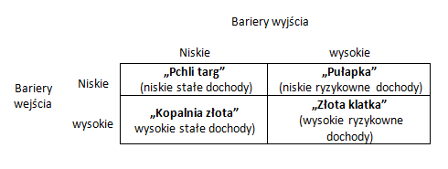

Równoczesne rozważenie barier wejścia i wyjścia jest podstawą do określenia sytuacji modelowych, które można wykorzystać przy wyborze opcji przyszłego rozwoju. Bariery wejścia i wyjścia określają atrakcyjność sektora ze względu na trudności podejmowania i zaprzestania w nim działań, a także charakter i poziom uzyskiwanych dochodów. Wejście do sektora bez szczególnych utrudnień, podobnie jak jego opuszczenie- pchli targ. Sytuacja bardzo obiecująca- kopalnia złota. Złota klatka – przeds. osiągnęło wys. poziom rent, pomimo dużych barier wejścia ale bariery wyjścia tez wysokie (zależą od popytu na produkt sektora).Pułapka- najgorsza z możliwych.

**10.05.2016**

**Problemy metodologiczne analizy struktury konkurencji w branży**

Problem zdefiniowana **zakresu analizy ze względu na stopień agregacji produktów (**od którego poziomu konkurencji zacząć analizę?) oraz **ze względu na zasięg geograficzny?**

**SEKTOR** – to część przemysłu grupująca przedsiębiorstwa produkujące wyroby lub usługi o podobnym przeznaczeniu i sprzedające je na tym samym geograficznym rynku (M*.Porter)*

Ułatwieniem są klasyfikacje wyrobów i działalności gospodarczej typu: SWW (kody 3-4 cyfrowe), EKD (kody 4-5 cyfrowe) ale tu główne kryteria towaroznawcze, a nie rynkowe.

**Czynniki dynamizujące sektor**:

* Tendencja wzrostowa popytu – nowe segmenty nabywców (ten sam produkt, ale zmiana w elementach składowych w kręgach produktowych) -> WHAT?
* Rozwój produktu
* Postęp technologiczny
* Innowacje marketingowe
* Zmiany stopnia koncentracji w branżach
* Polityka państwa
* Polityka rządów innych państw

**Cykl życia gospodarczego**

1. **Wprowadzenie:**

Mało konkurentów, jeden produkt, cena wysoka, dystrybucja ograniczona, zysk rośnie

1. **Wzrost**

Więcej konkurentów, wiele wersji produktów, niższe ceny, nasycona dystrybucja

1. **Dojrzałość**

Wielu konkurentów, pełna linia produktów, niskie ceny, maksymalna dystrybucja, największa sprzedaż, przychód

1. **Schyłek**

Zmniejsza się liczba konkurentów, najlepiej sprzedawane produkty, ceny spadające, outlety, przychód i zysk spada

**3 cechy jakie określają zachowanie sektora** (wg Portera)

* **liczba konkurentów** (liczebność najmniej ważna, wszystkich konkurentów się zna, ograniczenia biorą się z faktu, że bierze się pod uwagę tylko takich konkurentów, których bezpośrednio widzą i maja kontakt)
* udział w rynku
  + **wskaźnik koncentracji firm** – wskaźnik służy uporządkowaniu przedsiębiorstwa od największych od najmniejszych, co pozwala na wnioskowanie dotyczące obszaru zmienności udziałów procentowych w produkcji i kumulacji sprzedaży w określonych przedsiębiorstwach
  + **wskaźnik Herfindahla Hirschmana**
* **wskaźnik koncentracji,**
* **grupy strategiczne**
* Jak ocenić siłę podmiotów sektora?
* Jak ocenić intensywność oddziaływania każdej z sił?

**HIPERKONKURENCJA**

* Dlaczego? Narasta jako skutek **globalizacji, postępu technologicznego, procesów prywatyzacyjnych** (skracanie cyklu życie produktu)
* **Zasoby materialne tracą na znaczeniu, źródłem przewagi** stają się zasoby niematerialne
* Podstawowe znaczenie postępu technologicznego, informacji i wiedzy
* Zmianom ulegają reguły gier rynkowych, nowych jeszcze nie ma lub nie są znane (śledzenie zmian jest trudne)
* Skuteczne strategie współpracy i budowania relacji

**JAK JĄ NALEŻY DEFINIOWAĆ?**

* **Utowarowienie –** polega n tym, że produkty i usługi tracą w oczach klientów swoją wyjątkowość, różnice między markami zacierają się, a jedyną cechą umożliwiająca odróżnienie jest **cena.**
* **Walka konkurencyjna między firmami zaczyna polegać jedynie na jej obniżeniu,** co nieuchronnie prowadzi do zepsucia runku i sadku zyskowności firm uczestniczących w takiej grze.
* Nawet jeśli dany produkt tworzy **unikatową wartość dla klienta (**taka którą ceni)**,** to **nie przekłada** się to w żaden sposób na zyski przedsiębiorcy.

„Prosta droga na skraj bankructwa dla wielu firm” Aveni.

**Grupa strategiczna** – pomysł Portera.

grupa firm w sektorze, które stosują tę samą lub podobną strategię charakteryzowaną przez tzw. Wymiary strategiczne. Aby zidentyfikować najbliższych konkurentów.

**Cechy grupy strategicznej**, do której należy określone przedsiębiorstwo:

* Wysokość barier mobilności chroniących grupę strategiczną,
* Siła przetargowa grupy strategicznej wobec dostawców i klientów,
* Wrażliwość grupy strategicznej na produkty substytucyjne,
* Dystanse strategiczne względem innych grup strategicznych,
* Stopień podatności grupy na rywalizację ze strony innych grup,
* Potencjał rynkowy przedsiębiorstw w grupie (ile pobierają z rynku???),
* Potencjał ekonomiczny przedsiębiorstw w grupie (na co je stać).

**Jak rozróżnić strategie przedsiębiorstw sektora?**

Kryteria jakościowe (mierzymy natężenie, np. słabe, dobre itd.) lub ilościowe, proste lub złożone.

Kryteria:

* Jakość wyrobu (standardowa, przeciętna, wysoka, średnia, najwyższy światowy poziom)
* Wykorzystywane technologie (standardowe, nowoczesne, wysoka technika)
* Specjalizacja asortymentowa (wąska, umiarkowana, dywersyfikacja portfela produkcji)
* Cena produktu (niskie, średnie, przeciętne, wysokie)
* Koszty produkcji (niskie ze względu na wykorzystywanie ekonomiki skali, przeciętne wysokie)
* Zakres obsługiwanego rynku (mały, duży, średni)
* Rodzaj klientów (uboższe warstwy społeczne, zamożne warstwy społeczne, bogaci klienci)
* Sieć dystrybucji (brak własnej, ogólne sieć dystrybucji)
* Integracja pionowa (niska, przeciętna, wysoka)
* Integracja pozioma (niska, przeciętna, wysoka)

**Łańcuch wartości**

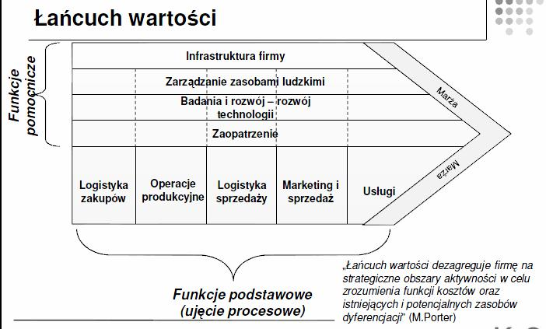

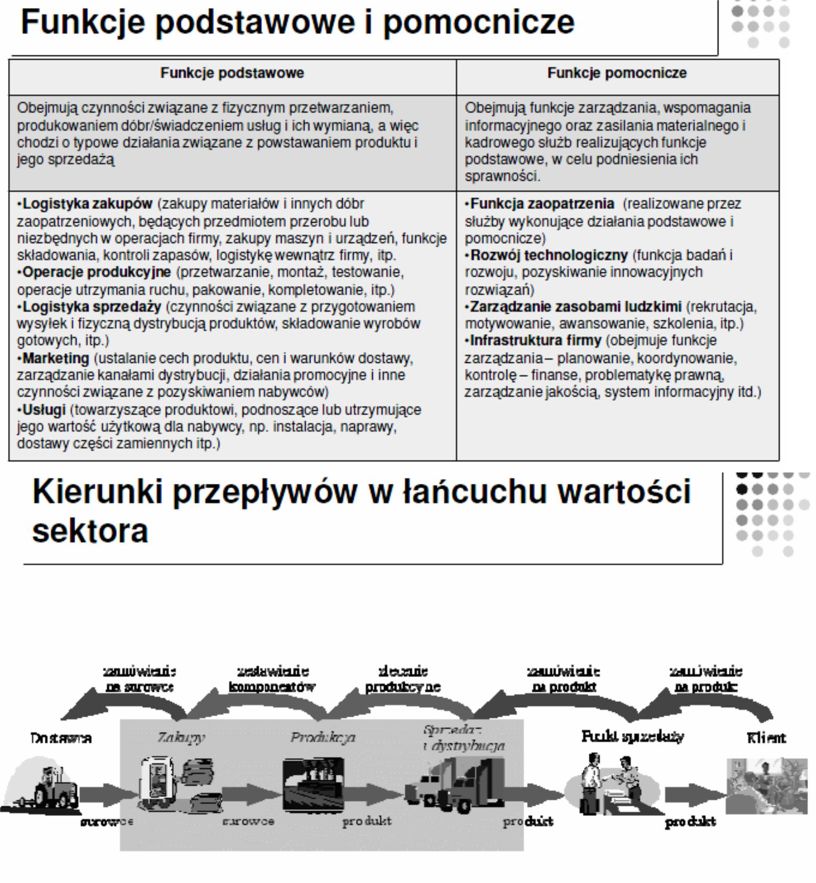

**Etapy analizy łańcucha wartości przedsiębiorstwa:**

* Identyfikacja istotnych działań podstawowych i pomocniczych oraz identyfikacja typu i źródle przewagi konkurencyjnej w tych działaniach
* Ocena pozycji (przewagi lub słabości) konkurencyjnej w każdym z działań realizowanych przez przedsiębiorstwo
* Wnioski dotyczące kierunków i sposobów usprawnień systemu działań przedsiębiorstwa

**Metody poprawy efektywności łańcucha wartości w przedsiębiorstwie:**

* Optymalizacja poszczególnych podstawowych i pomocniczych funkcji przedsiębiorstwa
* Lepsza koordynacja funkcji podstawowych i pomocniczych
* Poprawa koordynacji zewnętrznej – lepsze powiązania z łańcuchami wartości swoich dostawców, nabywców (ewentualnie konkurentów – alianse strategiczne)

**Sieć wartości – podr.**

Dostawca surowców -> dostawca części i podzespołów -> producent finalnych dóbr – nabywca przemysłowy -> hurtownie/dystrybutor -> klient

**OTOCZENIE PRZEDSIĘBIORSTWA WG BRANDENBURGER’A I NALEBUFF’A.**

**Model koopetycji**

DOSTAWCY

KLIENCI

KONKURENCI

PRZEDSIĘBIORSTWO

KOMPLEMENTATORZY

**Sposoby na sukces**

* Perspektywa strategiczna – orientacja strategiczna
* Misja i wizja
* Dynamiczne strategie i modele biznesu
* Implementacja strategii i ich realizacja
* Monitorowanie sytuacji i pozycji przedsiębiorstwa

UWARUNKOWANIA SUKCESU (procedury benchmarkingowe)

* Zasoby, ich konfiguracja
* Czynności – łańcuch tworzenia wartości
* Relacja wewnątrz przedsiębiorstwa i z podmiotami otoczenia
* Przewaga konkurencyjna, jej tworzenie i utrzymywanie

**Wycena potencjału przedsiębiorstwa**

Misja przedsiębiorstwa celem nadrzędnym (ogólnym), źródłem inspiracji w formułowaniu celów kierunkowych. Z tej misji wyprowadzamy cele o charakterze kierunkowym i cele strategiczne.

**Warunki** poprawności w formułowania celów kierunkowych, celów konkretnych (SMART):

* Specyfic – cel musi dotyczyć ściśle określonego obszaru aktywności gospodarczej
* Measurable – możliwy do ilościowego ujęcia
* Acteptable – możliwy do zaakceptowania przez zaangażowane strony
* Realistic – najbardziej ambitny musi być możliwy do wykonania
* Timing – określony w czasie

**Jakich klientów i potrzeb nie obsługujemy?** – podstawowa oferta, wartości, segmenty, gdzie są nasi klienci

**Czy zyski można czerpać z innego miejsca w łańcuchu wartości?** – gdzie w łańcuchy wartości generujemy marże, zyski, co określa ich poziom

**Czy można lepiej zaspokajać potrzeby klientów poprzez alternatywną konfigurację umiejętności aktywów?**  - zakres orientacji na nowe modele dostarczania wartości, czy można reorientować programy inwestycyjne, czy można dokonać rekonfiguracji infrastruktury – elastyczność i adaptacja)

**Nowe zasady gry czy stanowią dla nas zagrożenie?**

**Oczekiwana strategiczne – „wymiary”**

* Propozycja wartości dla klienta (wyprzedzanie oczekiwań klientów – kształtowanie otoczenia, kształtowania branży, współtworzenie wartości)
* **Opłacalność dla przedsiębiorstwa wartości dla klientów**
* **Oferta adresowana do pracowników – klientów wewnętrznych** (miejsce i warunki pracy, wynagrodzenie materialne, niematerialne, atmosfera i klimat organizacyjny) tak samo ważny jak klient zewnętrzny

**Podejście rekonstrukcyjne –** kształtowanie otoczenia

**Podejście strukturalne –** akceptacja otoczenia i struktury

**Zasoby przedsiębiorstwa** – wszystko to co przedsiębiorstwo posiada i nad czym ma kontrolę

* Rzeczowe
* Finansowe
* Organizacyjne
* Technologiczne
* Marketingowe
* Ludzkie
* Etyczne

**Cechy ogólne zasobów**

* **Asynchroniczność –** zapasy
* **Niepodzielność** – zapasy, granice przedsiębiorstwa
* **Ograniczony zakres substytucji** przez inne zasoby
* **Ograniczoność zasobów i nieograniczoność potrzeb**

**Cechy rozróżniające zasoby:**

* Stopień materialności/ niematerialności
* Możliwość transferu w przestrzeni i w czasie
* Możliwość ich pozyskania i wykorzystywania, gromadzenia i przechowywania
* Porównania wartości ekonomicznej, standardów ich wykorzystywania oraz oceny sposoby wykorzystania
* Zakres specyficzności zasobów (przeznaczenie, funkcjonalność, rzadkość, jednorodność)

**Ryzyko strategiczne w przedsiębiorstwach:**

|  |  |  |  |  |  |
| --- | --- | --- | --- | --- | --- |
| Aktywa materialne |  |  | Aktywa niematerialne |  | Czas jako rodzaj aktywów strategicznych |
| Wielkość i struktura |  |  | Wielkość i struktura |  | Czas rozpoznania i określenie perspektyw rozwojowych |
| Specyficzność aktywów |  |  | Wyłączność, specyficzność, trwałość, |  | Czas reakcji na wyzwania wynikające z warunków funkcjonowania – elastyczność |
| Granice przedsiębiorstwa (określone przez aktywa) |  |  | Komplementarność, substytucyjność |  | Luka technologiczna w sektorze |
| Zdolność do tworzenia tenty ekonomicznej (monopol, produktywność, innowacyjność i relacje) |  |  | Efekt kumulacyjny |  | Czas wprowadzania innowacji |
|  |  |  | Odnowa wartości |  | Czas komercjalizacji |
|  |  |  | Substytucyjność |  |  |
|  |  |  | Efekt kumulacyjny |  |  |

**WYKŁAD 11 17.05.216**

**Jakie są perspektywy rozwojowe przedsiębiorstwa?**

**Metody analizy portfelowej:**

Nalezą do instrumentów zarządzania strategicznego, służą do:

* Formułowania celów strategicznych dla poszczególnych SJB (produktów)
* Długookresowej alokacji zasobów
* Zapewnienie długofalowej egzystencji organizacji gospodarczej
* Dzięki optymalizowaniu ryzyka podejmowanych decyzji strategicznych

**Przesłanki stosowania metody portfelowej**

|  |  |
| --- | --- |
| ZALETY | WADY |
| Ukazywanie zrównoważonego bądź niezrównoważonego rozwoju przedsiębiorstwa za pomocą prostych macierzy | Subiektywizm w doborze cech, charakteryzujących przedmiot analizy |
| Stwarzają podstawy decyzji strategicznych, analiza o charakterze taktycznym | Niejednoznaczność w określaniu kryteriów podziału na 0X i 0Y |
| Ograniczają złożoność zjawisk, strukturalizując je | Zainteresowanie sektorami rozwijającymi się, których ilość jest ograniczona, a zaniedbywanie sektorów pasywnych i w stagnacji |
| Przyczyniają się do dokonywania zmian strukturalnych w przedsiębiorstwach | Wzbogacanie podstaw informacyjnych dla potrzeb określania współrzędnych portfela przyczynia się do ich nieporównywalności |
| Racjonalizują ryzyko w decyzjach strategicznych | Ograniczona użyteczność w sytuacji braku konkurencji |

**Strategiczne jednostki biznesu – zarządzanie portfelowe**

**SJB są to takie części przedsiębiorstwa, które mają samodzielne potencjały rynkowe.**

Kryteria wyodrębniania:

* **Produkt** – właściwości
* **Rynek/ segmenty –** właściwości: branże odbiorców, klasy odbiorców, wielkość odbiorców, rodzaj wymaganej jakości kanały zbytu
* **Kombinacje produktowo**-**usługowe –**

**PORTFEL – model portfelowo rynkowy**

**IDENTYFIKACJA CECH:**

**Względny udział w rynku** (różne miary twarde – wykorzystanie zjawiska koncentracji, miary miękkie – weryfikowane na podstawie oceny, wartości, którzy są segmentem danego przedsiębiorstwa)

**Dynamika rynku**

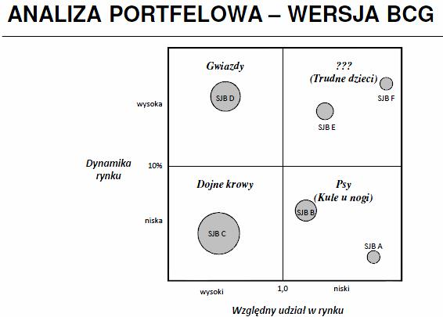**MACIERZ BCG**

Utrzymywanie portfelu zrównoważonego, utrzymywanie tych produkty, który mają duży udział w rynku, generują przychody (rynek rozwijający się)

**Główną zaletą wykorzystywania w praktyce macierzy BCG jest dążenie do zrównoważonego rozwoju przedsiębiorstwa jako całości (**długookresowe wyrównanie strumieni finansowych)

KRYTYKA

1. Definicja rynku jest rozbita
2. Waga, jaką przywiązuje się do cechy (wymiaru), „względny udział w rynku” jako czynnik decydujący o przepływach finansowych **jest przesadzona – inne ważne czynniki są ignorowane**
3. **Dynamika rynku jest jednym z czynników wpływających na atrakcyjność rynku**  - uproszczenie wpływu otoczenia
4. Nie daje wyrazistych wskazówek dla działań strategicznych jednostek
5. Sprawdza się najlepiej w diagnozowaniu portfeli, których strategiczne jednostki gospodarcze produkują towary masowe, konkurują na nieskomplikowanych rynkach, gdzie konkurencja ma charakter przewodnictwa cenowego, a udział w rynku jest kluczowym sukcesem

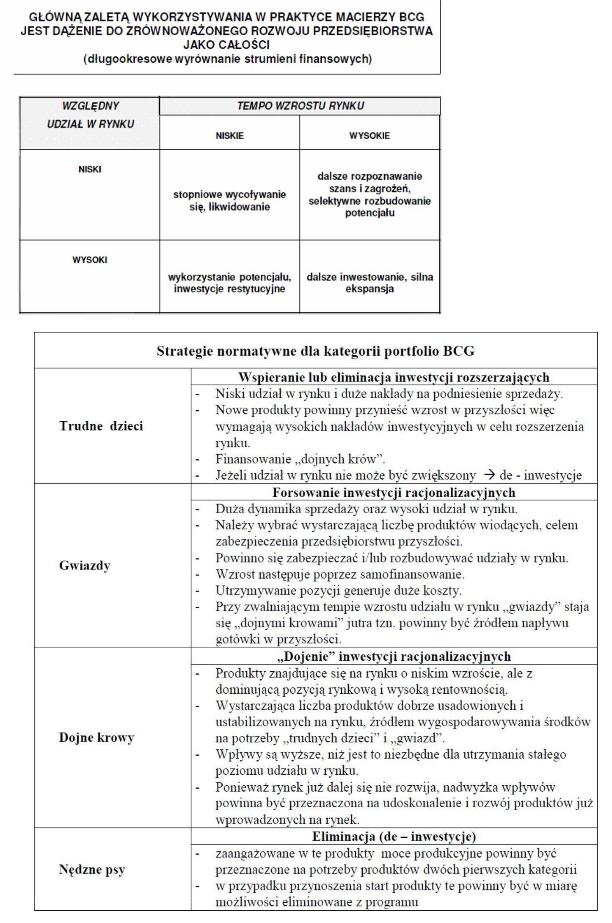



**Macierz diagnostyczno-projektowa BCG**

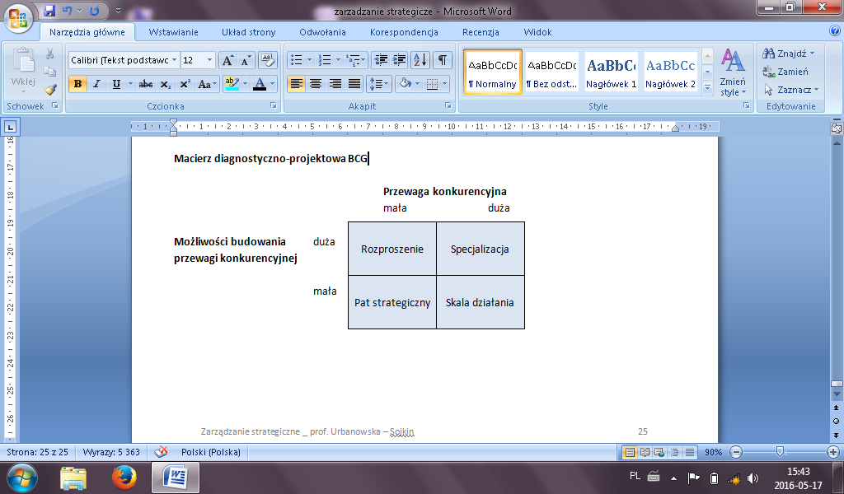

**4 strategia działania:**

* Rozproszenie
* Specjalizacja
* Pat strategiczny
* Skala działania

**Pozycja przedsiębiorstwa i strategie wg zegara** (pomysł zegara – podr.)

… +

**Dyferencjacja: cena – jakość – koszty**

**MACIERZ GE (General Electric) – atrakcyjności/konkurencyjności**

U podstaw podejmowania decyzji leży ocena dwóch zmiennych uznawanych za kluczowe dla długofalowej egzystencji przedsiębiorstwa:

* Atrakcyjność rynku
* Pozycja konkurencyjna

Inna nazwa: **macierz atrakcyjności/konkurencyjności.**

Cechy wielowymiarowe, konieczność operacjonalizacji do poziomu empirycznie weryfikowanego.

**wiedzieć: co to atrakcyjność rynku i przewaga konkurencyjna!**

Zapamiętać: nie 9 nazw pól, ale to, ze dzieli się na dwa trójkąty: dobry i zły (patrz rysunek następny).

1. **Żółte – strategie wzrostu – ekspansja i wzrost** w odniesieniu do tych wszystkich produktów/SJB, którym sprzyja otoczenie ikonkurencyjność przedsiębiorstwa,
2. **Zielone – strategie podtrzymania**
3. **Niebieski – strategie schodzenia z rynku -** w odniesieniu do pozycji produktów/SJB w niesprzyjającychwarunkach wewnętrznych i otoczenia

**Przewaga konkurencyjna**

|  |  |  |
| --- | --- | --- |
| I. Strategia selektywne, rozpoznawanie warunków | II. Strategie ekspansji, inwestycyjne, | III. Strategie ekspansji, inwestycyjne |
| IV. Strategie selektywnego wzrostu | V. Strategia selektywna przejściowa | VI. Strategia żniw – maksymalizacji zysku i kontrolowanego wyjścia z rynku |
| VII. Strategia selektywna obrony pozycji i żniw | VIII. Strategia kontrolowanych żniw – maksymalizacji zysku | IX. Strategia żniw i wycofywanie się |

**Atrakcyjność rynku**

|  |  |
| --- | --- |
| ZALETY MODELU | WADY MODELU |
| Uwzględnienie wielu czynników, w tym czynników specyficznych dla danych SJB | Macierz nie uwzględnia specyfiki nowych produktów |
| Szeroki zakres branżowy zastosowania modelu (produkcja jaj, kopalnia) | Subiektywizm doboru zmiennych opisujących, doboru wag, ocen |
| Możliwość wykorzystania do porównania pozycji własnych SJB do pozycji konkurentów | Dobór zmiennych do specyfiki branży utrudnia porównania branż |
| Możliwość analizy zmian pozycji SJB w czasie – analizy historyczne oraz budowa prognoz | Podatność na „błąd analityka” |

**MACIERZ ADL – ARTUR D. LITTLE   
4x5 –** inaczej definiuje konkurencyjność (dominująca, silna, korzystna, niekorzystna, słaba) i atrakcyjność (powstawanie rynku, wzrost, dojrzałość, schyłek)

Model analizy strategicznej ADL został skonstruowany na podstawie dwóch zmiennych:

* stopnia dojrzałości dziedziny,
* pozycji konkurencyjnej przedsiębiorstwa w danej dziedzinie.

Pierwsza z tych zmiennych jest oparta **na 4-fazowym cyklu życia produktu**, na który składają się: **rozruch, wzrost, dojrzałość, schyłek.** Włączając do analizy dodatkowo stopę wzrostu dziedziny, model ADL opiera się przy jej pomiarze na kryterium zapotrzebowania finansowego. Zakłada się, że w pierwszych dwóch fazach cyklu życia

zapotrzebowanie to jest wysokie, zaś w następnych, szybko spada. Pozycję konkurencyjną przedsiębiorstwa mierzy się jego relatywną, tzn. **porównywaną z konkurentami, siłą rynkową określaną według stopnia opanowania kluczowych czynników sukcesu.**

Arthur D. Little doradza na podstawie swojej macierzy 4 główne kierunki działania:

1. **naturalny rozwój** - naturalny rozwój, inwestowanie i poszukiwanie dominacji ma sens wtedy, gdy albo branżajest atrakcyjna (fazy wczesna i późniejsza) i/lub SJB ma wyraźną przewagę rynkową.
2. **selektywny rozwój -** oznacza szybkie budowanie niszy rynkowej, gdy pozycja firmy jest słaba lub branża sięstarzeje.
3. **restrukturyzacja -** restrukturyzacja jest próbą ratowania sytuacji słabej firmy zmniejszanie liczby produktów,nowych produktów, redukcję kosztów.
4. **rezygnacja -** jest związana z niemożnością poprawy bardzo słabej firmy, bez względu na fazę cyklu życiabranży.

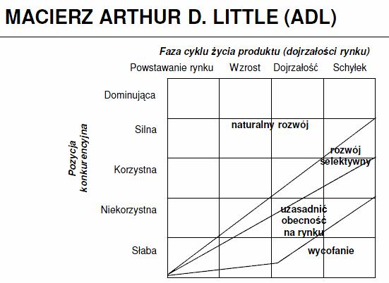

**JAK SIĘ PRODUKT DO SEKTORA, jak się ma cykl życia produktu do cyklu sektora**

**MACIERZ HOFERA – SCHENDELA**

**Pozycja konkurencyjna –** silna, średnia, słaba

**Faza rozwoju rynku –** powstawanie rynku, wzrost, faza turbulencji

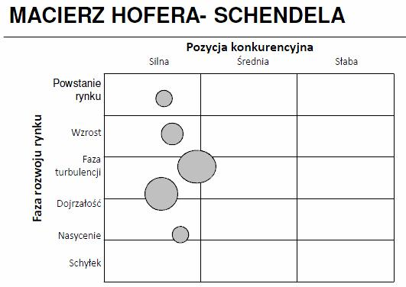

**(Zestawienie macierzy ADL z macierzą Hofera.** Obie macierze uwzględniają :

* pozycje konkurencyjną (konkurencyjność przedsiębiorstwa)
* fazy cyklu życia produktu (wykorzystuje wieloczynnikowy opis atrakcyjności zewnętrznych warunków funkcjonowania).

W macierzy ADL występuje 5 poziomów konkurencji (słaba, niekorzystna, korzystna, silna, dominująca) zaś w macierzy Hofera 3 pozycje konkurencyjne (silna, średnia, słaba).Natomiast określając fazy cyklu życia produktu w ADL wyróżnia się 4 fazy: powstawanie, wzrost, dojrzałość i schyłek. W macierzy Hofera występuje 5 faz cyklu życia produktu: embrionalna, wzrostu, turbulencji, dojrzałości, schyłku).

**Cech portfela zrównoważonego bądź niezrównoważonego, lub podaj przykład**

**Portfel technologiczny**

**Kryteria:**

* atrakcyjność (pozycja konkurencyjna) technologii
* znaczenie technologii w branży
* faza cyklu życia technologii
* znaczenie technologii w przedsiębiorstwie
* stopień opanowania technologii przez przedsiębiorstwo

Podstawowe typy idealnego portfela produktów:

**Analiza SWOT –** klasyfikacja czynników

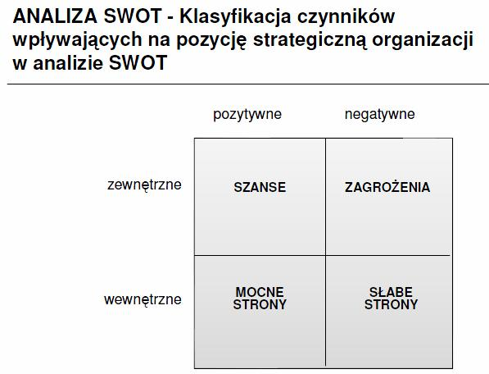

**POZYCJE ROZWOJOWE WYNIKAJĄCE Z ANALIZY SWOT:**

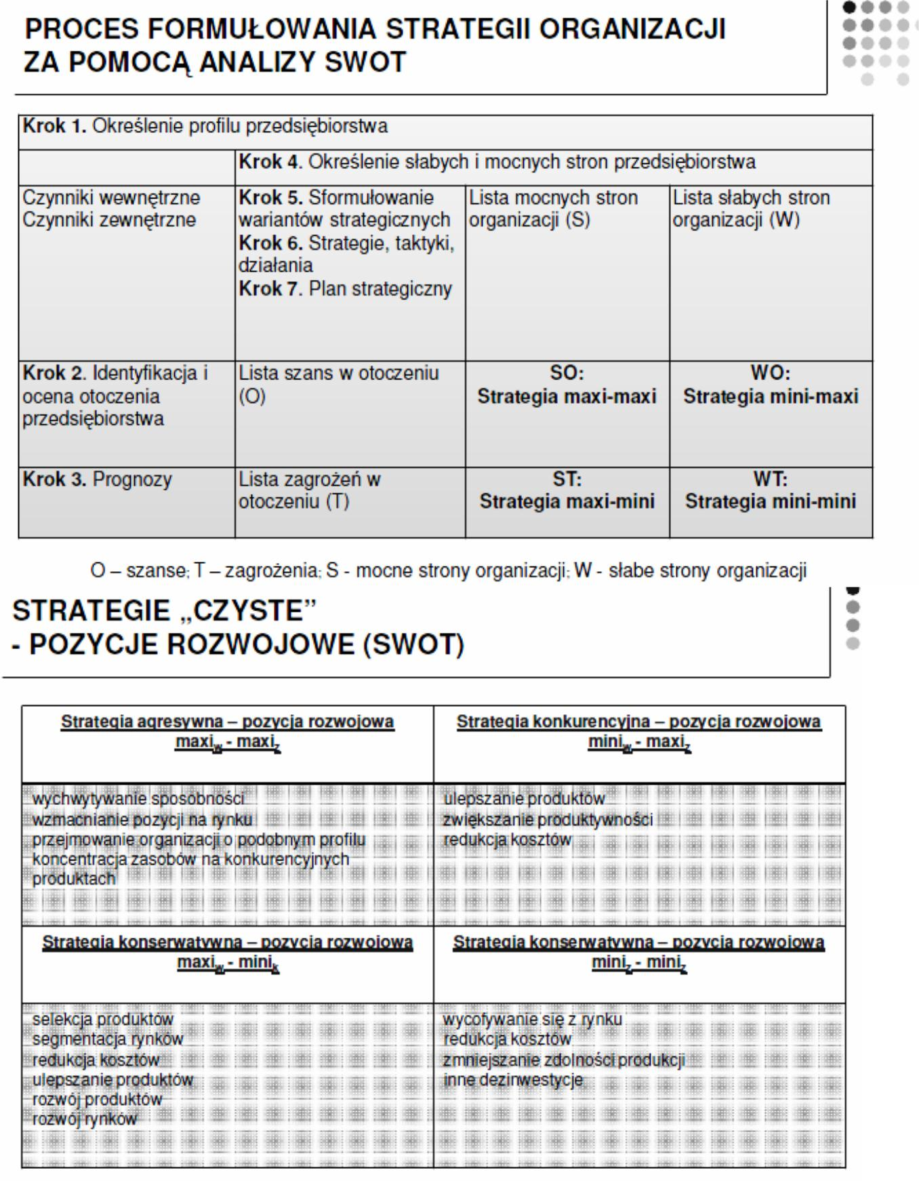

**PROCES FORMUŁOWANIA STRATEGII ORGANIZACJI ZA POMOCA ANALIZY SWOT:**

1. Krok pierwszy - określenie profilu przedsiębiorstwa
2. Krok drugi – identyfikacja otocznie przedsiębiorstwa + jego ocena
3. Krok trzeci – prognozy – co nabyć, czego się pozbyć, jak rozwijać swoja działalność (jakie strategie, taktyki), lista zagrożeń w otoczeniu
4. Krok czwarty – określenie słabych i mocnych stron przedsiębiorstwa
5. Krok piąty – sformułowanie wariantów strategicznych
6. Krok szósty – strategie, taktyki, działania
7. Krok siódmy - Plan strategiczny

**4 stosowane sposoby tworzenia strategii w różnych rodzajach otoczenia i różnych możliwościach przedsiębiorstwa**

* **Wizjonerska –** otoczenie przewidywalne, przedsiębiorstwo ma moc zmieniania
* **Kształtująca –** otoczenie nieprzewidywalne, ale przedsiębiorstwo ma moc oddziaływania
* **Klasycznie –** otoczenie przewidywalne, w niewielkim zakresie podatne na wpływ przedsiębiorstwa
* **Adaptacyjna –** otoczenie nieprzewidywalne, w niewielkim zakresie podatne na wpływ

**STRATEGIE NORMATYWNE H. WINHRICH’A**

|  |  |  |
| --- | --- | --- |
|  | **S- atuty** | **W –słabości** |
| **O – szanse** | **Strategia SO**  **Maxi-maxi**  **Ekspansywna**  Silna ekspansja, zdywersyfikowany rozwój | **Strategia WO**  **Mini-maxi**  **Konkurencyjna**  Wykorzystywanie szans przy jednoczesnym zmniejszania lub poprawiania niedociągnięć wewnętrznych, zwiększanie produktywności, obniżanie kosztów, pozyskiwanie nowych kompetencji, poszukiwanie partnerów so współpracy |
| **T - zagrożenia** | **Strategia ST**  **Maxi-mini**  **Konserwatywna**  Wykorzystywaniedużych atutów do przezwyciężania zagrożeń, wprowadzanie innowacji, obniżanie kosztów, rozwój rynku | **strategia WT**  **mini-mini**  **defensywna**  w wersji pesymistycznej – likwidacja, w wersji optymistycznej – przetrwanie lub połączenie z inną organizacją |

**Metoda SPACE – Strategic Position and Action Evaluation dla potrzeb oceny** ….

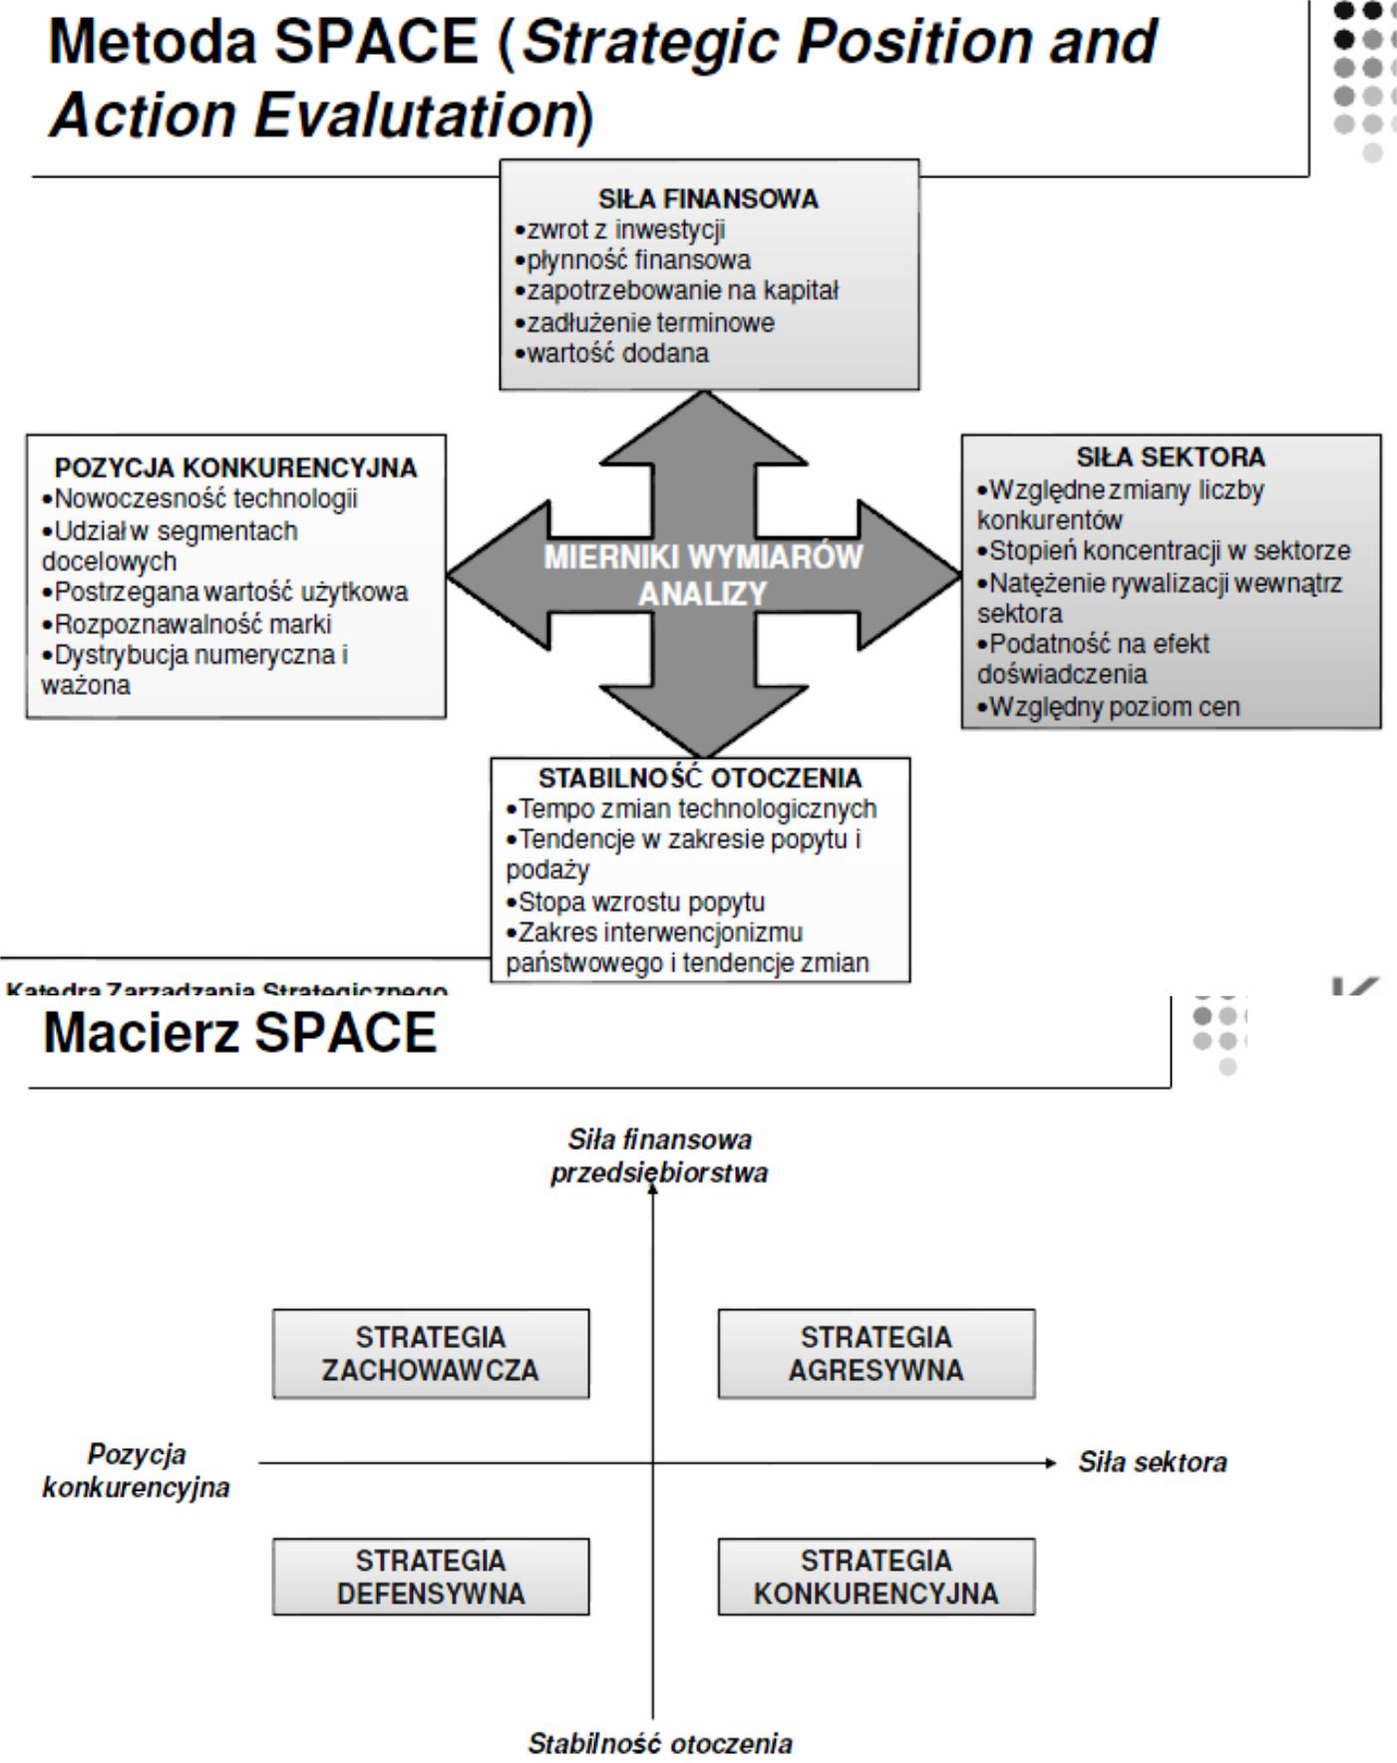

**Etapy budowy w metodzie SPACE**

* Określenie zmiennych opisujących wymiary zewnętrzne i wewnętrzne
* Standaryzacja ocen składowych poszczególnych wymiarów (-6, +6)
* Obliczanie średniej oceny dla wymiarów na podstawie zooperacjonalizowanych zmiennych nanoszenie wartości średnich na układ współrzędnych określonych wymiarami zewnętrznymi i wewnętrznymi
* Wartości na osiach dodawane wg kierunku na osi OX i OY
* Połączenie punktu i początku układu współrzędnych tworzy wektor kierunkowy ujawniający rodzaj zalecanej strategii dla przedsiębiorstwa

**MACIERZ SPACE**



|  |  |
| --- | --- |
| **Strategia zachowawcza**  Sytuacja stabilnego, ale niezbyt atrakcyjnego rynku, firma ma dobra pozycję finansową, ale słabą pozycję konkurencyjną (lub działa na średnio atrakcyjnym rynku i zdobyła na nim silną pozycję konkurencyjną)   * Wykorzystanie swoich silnych atutów bez zaangażowania w ryzykowne przedsięwzięcia * Penetracja wybranych segmentów rynku * Poszukiwanie bardziej atrakcyjnych rynków * Usprawnienia produktów | **Strategia agresywna**  Firma działa na atrakcyjnym rynku, w miarę stabilnym otoczeniu i ma znaczącą przewagę konkurencyjną, którą może utrzymać dzięki znacznej sile finansowej.   * Agresywna penetracja rynku * Rozwój rynku/produktów * Integracja wstecz lub w przód * Różne dornmy dywersyfikacji |
| **Strategia defensywna**  Firma jest słaba finansowo, działa na niestabilnym rynku, rynek średnio atrakcyjny przy słabej pozycji konkurencyjnej (lub średnia pozycja konkurencyjna przy słabej atrakcyjności rynku)   * Eliminacja własnych słabości i unikanie zagrożeń zewnętrznych * W przypadku kiedy nie można poprawić sytuacji (np. obniżenie kosztów, redukcja asortymentu) należy ograniczyć działalność i wyjść z rynku | **Strategia konkurencyjna**  Firma działa na atrakcyjnym rynku, jednak w niestabilnym otoczeniu i utrzymuje tam średnio atrakcyjną pozycję konkurencyjną (lub działa na średnio atrakcyjnym rynku i zdobyła tam silną pozycję konkurencyjną), problemem jest niezbyt dobra kondycja finansowa firmy   * Pozyskanie źródeł finansowania * Penetracja rynku * Rozwój rynku lub produktu * Integracja w przód lub wstecz |

**24.05.2016**

**OPCJE STRATEGICZNE ROZWOJU PRZEDSIĘBIORSTWA**

**Punkt wyjścia:**

**Pozycja konkurencyjna** (czy chcemy współzawodniczyć z naszymi konkurentami)**/ pozycja strategiczna**

* **Pozycja konkurencyjna –** strategie względem konkurentów
  + Strategie rywalizacji i współzawodnictwa (fundamentalne i współczesne)
  + Strategie współpracy
  + Strategie hybrydowe – sekwencyjne i symultaniczne
* **Pozycja strategiczna** – strategie normatywne wynikjące z rozważań analitycznych – ujęcie macierzowe (np. SWOT, Space, Schendel, ADL, BCG,…)
* **Znaczenie strategi normatywnych** dla zarządzania strategicznego

Na podstawie analizy strategicznej sformulowanie wielu opcji:

* Poddanie opcji analizie w szerszej gronie wspolpracownikow uwzgledniajac wyniki
  + Poglebionej **analizie sektora** (oferta profuktów i segmentow obsługi a możliwości przedsiębiorstwa)
  + Poglebionej **analizy wartosci dla klientów** (4c Kotlera oi analizy konkurentów)
  + Szczegółowej **analizy kanałów dystrybucji i organizacji sprzedaży**
  + **Analizy modelu biznesowego** – zdolności wynikające z zasobów, i ich architektury (łańcucha wartości): konkurencyjność, zwinność przedsiębiorstwa
  + **Analizy konsekwencji finansowych w różnych okresach** – wartość dla inwestorów i innych interesariusz
* Wybór opcji.

(Powinno się myśleć także o interesariuszy, na ile spełniamy ich oczekiwania)

**Kryteria wyboru strategii spośród opcji - bezpieczeństwo strategii/rachunek opcji rzeczowych**

* Zgodność z celami nadrzędnymi – dynamika celów
* Oczekiwania interesariuszy
* Zgodność z otoczeniem i jego zmianami
* Zgodność z cechami z potencjałem wewnętrznym i jego zmianami
* Wykonalność
* Spójność wewnętrzna systemu strategii (żeby działania marketingowe nie były sprzeczne z moźliwościami np. fizycznymi, finansowymi organizacji)
* Horyzont czasowy – rozwój sektorów
* Oczekiwania interesariuszy
* Ryzyko gospodarcze

**Bezpieczeństwo rozwoju – proste reguły, dobre praktyki**

* Jednoznacznie określić cele **przedsiębiorstwa w sposób komunikowalny dla wszystkich** (wzrost, utrzymać się, innowacyjność, wzrost udziałów w rynku) i ich konsekwencje
* **Wąskie gardła–** (czas, technologia, wykonywanie określonych operacji) w realizacji celów przy wdrożeniu opcji – zasoby, pozyskanie, gospodarowanie, procesy i replikacja i rekonfiguracja
* **Stworzenie mechanizmu monitorowania** i antycypowania oraz usuwania problemów związanych z wąskimi gardłami (technologia symulacji)

**Ograniczenia w wyborze: opcje rozwoju a tworzenie przewagi konkurencyjnej:**

* **Zagrożenie substytutami** w perspektywie strategicznej (jak one zmienią rolę przedsiębiorstwa, musimy brać pod uwagę, że powstaną)
* **Zmiany w liczbie i strukturze segmentów**
* **Procesy konkurencyjne wewnątrz branży –** koncentracja (przejęcia i fuzje)
* **Produkty komplementarne (sprzedaż pakietowa – subsydiowanie krzyżowe)**
  + Wrażliwość na ceny produktów podstawowych
  + Niewrażliwość na ceny dóbr rentowych
  + Silny związek między podstawowymi a rentownymi
  + Bariery wejścia do branży produktów rentowych

**JAKIE SĄ SIŁY NAPĘDOWE? OGRANICZENIA? UWARUNKOWANIA SPOŁECZNE?**

* **Społeczna odpowiedzialność**
* **Wartość dla klienta** – mówimy o postrzeganej wartości dla klienta, punkt widzenia przedsiębiorstwa może się różnić od punktu widzenia klienta; najważniejsze co myśli klient
* **Rozwój zrównoważony** – podejście ekonomiczne
* **Innowacje**: przedsiębiorstwo, korporacje, łańcuch podaży, dystrybucji
* **Postęp technologiczny** – produkty, relacje między podmiotami, transakcje, komunikowanie się (informowanie)

**Przykład zasad w zakresie marketingu**

* **3A w odniesieniu do produktów**
  + Applicability – adekwatność
  + Availability – dostępność
  + Affordability – przestępność cenowe
* Tworzenie oferty jeszcze nieoczekiwanej a rozpoznanej na podstawie danych (np. strony księgarni wysyłkowych, personalizacja) o klientach

**Strategia budowania wartości dla klienta**

* **Wartość produktów z perspektywy wewnętrznej**
  + Wewnętrzny system klasyfikacji produktów, oferta
  + Technologiczne wsparcie, procesy i inne zasoboy materialnie i niematerialne
  + Poziom zaawansowania technologicznego produktu
* **Wartość z perpektywy klienta/ jakośc postrzegania**
  + Korzyści funkcjonalne (technologiczne)/ wartość użytkowa
  + Korzyści marki iwartości symbolicznej
  + Korzyści miejsca i czasy udopstepniania/ dostepność
  + Korzyści ceny/ kosztu uzyskania
  + Korzyści komunikacyjne
  + Korzyści ceny/ kosztu uzyskania
* **Wartość z pespektywy rybkowej**
  + Udział w rynku, konkurencyjność
  + Potencjał rentowności produktu (faza cyklu życia) i rentowność klienta

**Opcje spełniające oczekiwania innowacji w zakresie działań marketignowych**

OBSZARY DZIAŁAŃ RYNKOWYCH – SEGMENTY

1. **Innowacje podstawowe** – optymalizacja dotychczasowych produktów dla dotychczasowych klientów
2. **Innowacje z pogranicza** – przejście z dotychczasowych linii działalności do linii, która jest nowa dla przedsiębiorstwa (na rynek musztardy wchodzi producent produkujący musztardę A i B, do aktualnego portfela produktu jest dodana jedna musztarda) WTF?
3. **Innowacje transformacyjne** – obmyślanie rozwiązań przełomowych i kreowanie produktów dla nieistniejących odbiorców

**Opcje spełniające oczekiwania nadążania za zmianami technologicznymi**

* **Lider** technologiczny – z jednen strony super, bo to ten kto dyktuje tempo, ale z drugiej strony średnio bo jest obiążony funkcją z badaniami, rozwojem, też kwestia finansowa. Na miejsce lidera szybko wchodzi inny pretendent
* **Pretendent** technolgiczny – ma niższe wydatki z utrzymywaniem się w tym środowisko, imitacja do istniejącego prduktu
* **Naśladowcz** technologiczny – niczego nowego nie tworzy, naśladuje przez klonowanie albo imitację albo przez usprawnienia (najlepsza moralnie)
* **Użytkownik technologii** na podstawie licencji lub innych praw

**Opcje ze względu na efektywność/ sprawność strategiczna -** zawsze chodzi o działania, np. rys historyczny, współcześnie patrzymy, mamy na uwadze 3 kategorie sprawności

* **Sprawność rynkowa -** pozycja rynkowa mierzona udziałem w rynku (na podstawie sprzedaży i opinii klientów, wycena o charakterze względnym poprzez odniesienie do konkurentow)
* **Sprawność finansowa**
* **Sprawność …..**

Opcje ze względu na ich wzajemne relacje:

* **Spójność wewnętrzna** wynikająca z rozwiązań w hierarchi strategii
* **Związki komplemetarne celów, działań, zasobów**
* **Związki sybstytucyjne celów (**konkurencyjność celów, działan i zasobów)

**Efekty synergiczne działań** – efekty wynikjaće z synchronizacji działań, jeden podmiot nie będzie tak super jak kilka, które mają zsynchronizowane ruchy (2+2=5)

**Efekty rekursywne** – skutki oddziaływania na siebie poszczególnych podmiotów w sposób zwrotny (pani oddziałuje na nas, my na nią, to wpływa na jej zachowanie itd., wpływa na przyczynę okreslonego zachowania)

Przykłady ścieżek rozwoju branży (na jakim etapie jest dany sektor)

Rozwój da się obserwować, jakie modele w danym sektorze, wyrażenie tego jak przedsiębiorstwo, sektor się rozwija. (schematy rozwoju dominującego modelu działania)

PODR!

**Ryzyko strategiczne:**

* Ryzyko w **zarządzaniu strategicznym**
  + Odnosię się w swej złożonej naturze, zdecydowanie do całego przedsiębiorstwa (koorporacji czy sieci)
  + Jego formy organizacyjno-prawnej, powiązań umownych i kapitałowych z partnerami
  + Do procesu wyboru celów i strategii przedsiębiorstwa – planowanie strategiczne (korporacji i jednostek)
  + Procesu implementacji, kontrolowania i jest ich atrybutem
* Ryzyko
  + Wyborow strategicznych
  + Wdrażania decyzji strategicznych i ich uwarunkowań
  + Monitorowania i prognozowania zmian w otoczeniu i w przedsiębiorstwie

Wybór w zadżadzaniu oznacza: proces wybierania (etapy) i rezultat tego procesu, czyli WYBÓR.

**RODZAJE RYZYKA:**

* Ryzyko **menedżerskie**
  + Kompetenje merytoryczne, socjo-psychologiczne menedżerów (ryzyko metodyczne, behawioralne, merytoryczne)
* Ryzyko **metodyczne,merytoryczne**
  + Dotyczące przygotowania i formułowania opcji dokonywanie wyborów strategicznych imprementacji decyzji i kontrolowania

1. Ryzyko organizacji, menedzerskie
2. Ryzyko zewnątrz (z otoczenia, z różnych jego obszarów, pewne siły wpsływają na przedsiębiorstwo)
3. Ryzyko wewnętrzne (wynikające z własncyh zasobów, czynnik ludzki – ryzykodajny, ale także jeśli nie dokonamy odpowiednych konfiguracji to też słabo)
4. Ryzyko ex-post (ryzyko o charakterze historycznym, co się wydarzyło, być wyczulonym co może się zdarzyc)
5. Ryzyko ex ante (co mogłoby się zdarzyć, pewnie plany)

**Ryzyko projektow strategicznych:**

* Kontekst decyzji strategicznych – dotyczących celów i strategii
* Kontekt wdrażania decyzji i reliazcji – projekty strategiczny
* Kontekst ich weryfikowania wobec zmian i jej modyfikowania

**Ryzyko wyboru kierunków rozwoju przedsiębiorstwa w burzliwym otoczeniu:**

* **Specjalizacja** – ryzykoe merytoryczne, metodyczne i behawioralne
* **Dywersyfikacja –** jak wyżej

Ryzyko zakresu, ryzyko skali, ryzyko efektywności w kontekście podaży i popytu

**TRADYCYJNE (AKTYWNE) I ZINTEGROWANE (PROAKTYWNE) PODEJŚCIE DO ZARZADZANIA EKPOZYCJĄ NA RYZYKO STRATEGICZNE:**

|  |  |  |
| --- | --- | --- |
| Ujęcie silosowe |  | Ujęcie procesowe |
| Ryzyko w ujęciou funkcjonalnym (poprzez „silosy”) |  | Ryzyko w ujęciu procesowym ( w całej organizaccji) |
| Indetyfikacja w ocena poszczególnych rodzajów ryzyka |  | Portfel ryzyka – postrzegany w kontekście strategi przedsiębiorstwa |
| Uwzględnienie zidentyfikowanego ryzyka |  | Koncentracja na ryzyku kry za ryzykoutycznym |
| Minimalizajca ryzyka |  | Optymalizacja ryzyka |
| Brak odpowiedzialności za ryzko w ogóle |  | Odpowiedzialność wszyscki |

**31.05.2016**

**Altenratywne strategie rozwoju przedsiębiorstwa i ich ocena w kotekście pozycji konkurencyjnej i strategicznej**

Brak jednej i jedynej najlepszej straegii dla przedsiębiorstwa

Zmienność strategi w czasie – kontkest otoczernia i zdolności dynamicznych przedsiębiorstwa

Niezbędność monitorowania wnętrza przedsiębiorstwa

**Problemy i podział:**

* Rozwój: wewnętrzny, zewnętrzny, mieszany, kapitałowy, umowny
* Fuzje i akwizycje, kooperacja i jej formy, alianse strategiczne: komplementarne, addytywne, ścisla integracja.
* Specjalizacja, dywersyfikacja – **(podaj kierunki rozwoju przedsiębiorstwa)**
* Strategia budowania przewagi konkurencyjnej

**Cele przedsiębirostywa – hierarchia**

* Misja
* Cele strategiczne ogólne koorporacji
* Cele strategiczne SJG
* Cele strategiczne na poziomie funkcjonalnym
* Cele strategiczne na poziomie instrumentalnym

**Cele strategiczne. Wartość przedsiębiorstwa – sposoby rozumienia wartości przedsiębiorstwa**

* Wartość posiadanych aktywów lub jakos możliwość generownania dodatnich przeplywów pienieżnych i zysków
* Wartośc księgowa
* Wartość ekonomiczna – zdolność aktywów do generowania przychodów piniężnych, neizaleznie od tego czy są rezultatem posiadania i wykorzystywania czy też ich sprzedaży
* Wartośc właścicielska – subiektywna wartość aktywów

**Podsystemy wystepujące w przedsiębiorstwIe:** wykonawczy (efekty), technologii, finansowy, struktury, społeczno-kulturowy, działań rynkowych

Cały czas mamy na uwadze cele interesariuszy!

HIERARCHIA STRATEGI PRZEDSIĘBIORSTWA

* Strategia ogólna rozwoju (ekosysteem, sieci, koorporacja, przedsiębiorstwo)
* Strategia Strategicznych Jednostek Gospodarczych
* Strategia funkcjonalna
* Strategia instrumentalne

**Jak interpretujemy słowo wzorst/rozwój?**

* Wzrost w węższym znaczeniu – **długookresowa relatywna pozytywna zmiana poziomu cech przedsiębiorstwa**
* Wzrost w **znaczeniu szerszym** – **utożsamiany z rozwojem, całokształt długookresowych pozytwnych przeobrażeń przedsiębiorstwa, zarówno ilościowych jak i jakościowych (zmiany celów, struktury rodzajowej działn, technologii, systemu zarządzania) !!!**

**Podział ze względu na sposób powstawania i profesjonalizm:**

* **Synoptyczne –** kreowane w sformalizowanych procedurach analityczno-projektowych przez zespoły doradcze
* **Inkrementalne –** wyłaniające się z codziennych działań jako wynik różnych prowadzonych dzilań operacyjnych w rożnych zakresach przedmiotowych i funkcjonalnych

**Ze względu na sposób utrzymania równowagi przedsiębiorstwa z otoczeniem:**

* **Izolacji –** czyli minimalizacji powiązań organizacji z otoczeniem
* **Redundancji** – utrzymanie przez organizacje nadmiaru różnorodnych zasobów, które pozwalają przetrwać w sytuacji nieciągłości i unikać krótkookresowej adaptacji
* **Adaptacji** – przystosowania do otoczenia aby zwiekszyć skutecnzośc podejmowanych dzialań

Rozwój przedsiębiorstwa:

* **Kapitałowy** – projektowani rozwoju na podstawie **posiadania większych aktywoów, mateirlanych i niematerialnych**. Przykładowe cele: wysoka rentowność, wartość przedsiębiorstwa
* Rozwój kapitałowy, **wewnętrznych i zewnętrzny**
* **Kotraktowy (**przeciwięnstwo kapitałowego) – rozszerzenie pola wpływu przedsiębiorstwa bez zaangażowania jego kapitałów, przynajmniej bezpośrednio, a poprzez rozwijanie silnych związków z wybranymi podimiotmi otoczenia i jego kontrolę

**CECHY SEKTOROWE SPRZYJAJĄCE ROZWOJOWI ZEWNĘTRZNEMU (wychodzimy na zewnątrz poprzez rozwój kontraktowy lub kapitałowy)**

* **Stopień dojrzałości dziedziny –** potencjał produkcyjny przedsiębiorstwa – technologia, potencjał ekonomiczny, kondycja ekonomiczna sektora, kształtowanie się popytu, pespektywy wzrostu, struktura i zachowania konkurentów
* **Bariery wejście** (produkty, sieć dystrybucji, wizerunki oferentów, marki – akwizycje całego lub części przedsiębiorstwa, czyli fuzje)
* **Postęp technologiczny**
* **Globalizacja**

**Wzrost zewnętrzny**

Jako skutek **wrogich działań** (np. przedsiębiorstwo atakowane ma słabe wyniki ekonomiczne, lub ma dobre wyniki ale nie może sprostać warunkom wzrostu, działalność przejmowanego wchodzi w zakres pola strategicznego przejmującego)

Jako skutek **działań przyjaznych** (negocjacje, porozumienia umowne)

Rozwój umowny, kontraktowy

* Strategia quasi integracji (koncesyjne umowy wyłączności, franchising)
* Strategie eksternalizacji
* Strategie sieci

Integracja (proces scalania działań w pewną całość, „umowna”, korporacyjna, administracyjna, pionowa i pozioma)

**Jakie są cechy outsourcingu?**

Jest sposobem realizacji celów strategicznych poprzez zlecenie funkcji i działań innym podmiotm zewnętrznym.

Podmiotem zlecenibiorcą – podmiot niezależny w sensie organizacyjno-prawnym.

Powtarzalność, funkcja przekazywana na zewnątrz musi być powatrzalnym elementem wykonywanym w ramach podziałniu pracy.

Wykonawcami są pracownicy zewnętrzni

**Rodzaje?**

* Strategiczny
* Taktyczny pierwszy podział
* Operacyjny
  + Całkowity drugi
  + Częściowy podział
    - Kapitałowy – oddziaływanie właścicielski trzeci
    - Kontraktowy – oddziaływanie umowne podział

**Etapy outsourcingu!**

**Sieć – system silnie powiązzanych ze sobą przedsiębiorstw**

* **Zhierarchizowana –** kontrolowana przez jedno przedsiębiorstwo, które organizuje i kontroluje działalność ogółu przedsiębiorstw wyspecjalizowanych w jakiejś dziedzinie lub funkcji
* **Zbiór silne ze sobą powiąznych** przedsiębiorstwa wzajemnie uzależnionych, skoncetrowanych na określonycm rodzaju lub rodzajach działalności (łańcuch tworzenia wartości dla ostatecznego klienta)
* **Sieć logistyczna**

**Kooperacja to forma rozwoju kontaktowego, dotyczy**

* **Klientów i dostawców –** tzw. Partnerstwo pionowe, aby w łańcuchu wartości współpracować ze sobą. Oznacza realizację określonych celów działalności każdego z powiązanych umowami przedsiębiorstw
* **Konkurentów** – tzw. alianse strategiczne dotyczą sojuszu aktualnych i potencjalnych konkurentów
* **Wyspecjalizowanych przedsiębiorstw**, których działalność wspomaga realizację celów przedsiębiorstwa

**KOOPERACJA, czyli system umów z podmiotami otoczenia**

Przez włączenie innych podmiotów do łańcucha gospodarczego uzyskuje przedsiębiorstwa:

* Wzrost zakresu przestrzennego oddziaływania
* Możliwość rozszerzenia profilu działalności
* Wzmocnienie efektu skali działania na skutek wzrostu wolumenu działań podstawowych
* Lepsze wykorzystanie zasobów
* Doskonalenie umiejętności
* Zwiększenie zakresu kontroli otoczenie
* Bezpieczeństwo i większa pewność zrównoważonego rozwoju

**Kryteria różnicowania form kooperacji:**

* Zakres przedmiotowy współpracy
* Udział kapitałowy każdego z uczestników
* Forma organizacyjno-prawna i organizacyjna
* Czas trwania współpracy
* Liczba uczestników współpracy

**FUZJA** dobrowolne porozumienie, którzy chcą prowadzić wspólnie swoją działalność (często jednak fuzja jest przymuszana niestety). Prowadzi do likwidacji przedsiębiorstwa, które swoje aktywa przenosi w formie aportów do dwóch lub większej liczby już istniejących podmiotów.

* **Egalitarna** – łączy ze sobą dwa przedsiębiorstwa podobnej wielkości
* **Wchłonięcia** – łączy ze sobą przedsiębiorstwa o różnej wielkości i odmiennym zróżnicowaniu na rynku

1. **Dywersyfikacja –** różnicowanie zakresu przedmiotowego działalności przedsiębiorstwa i segmentów obsługi (wg. Modelu Ansoffa „nowy produkt” – „nowy rynek”
2. **Specjalizacja –** ograniczenie działań w zakresie produktu, funkcji, rynku także geograficznego

**Typy strategii zewzględu na kierunki wzrostu i rozwoju przedsiębiorstywa**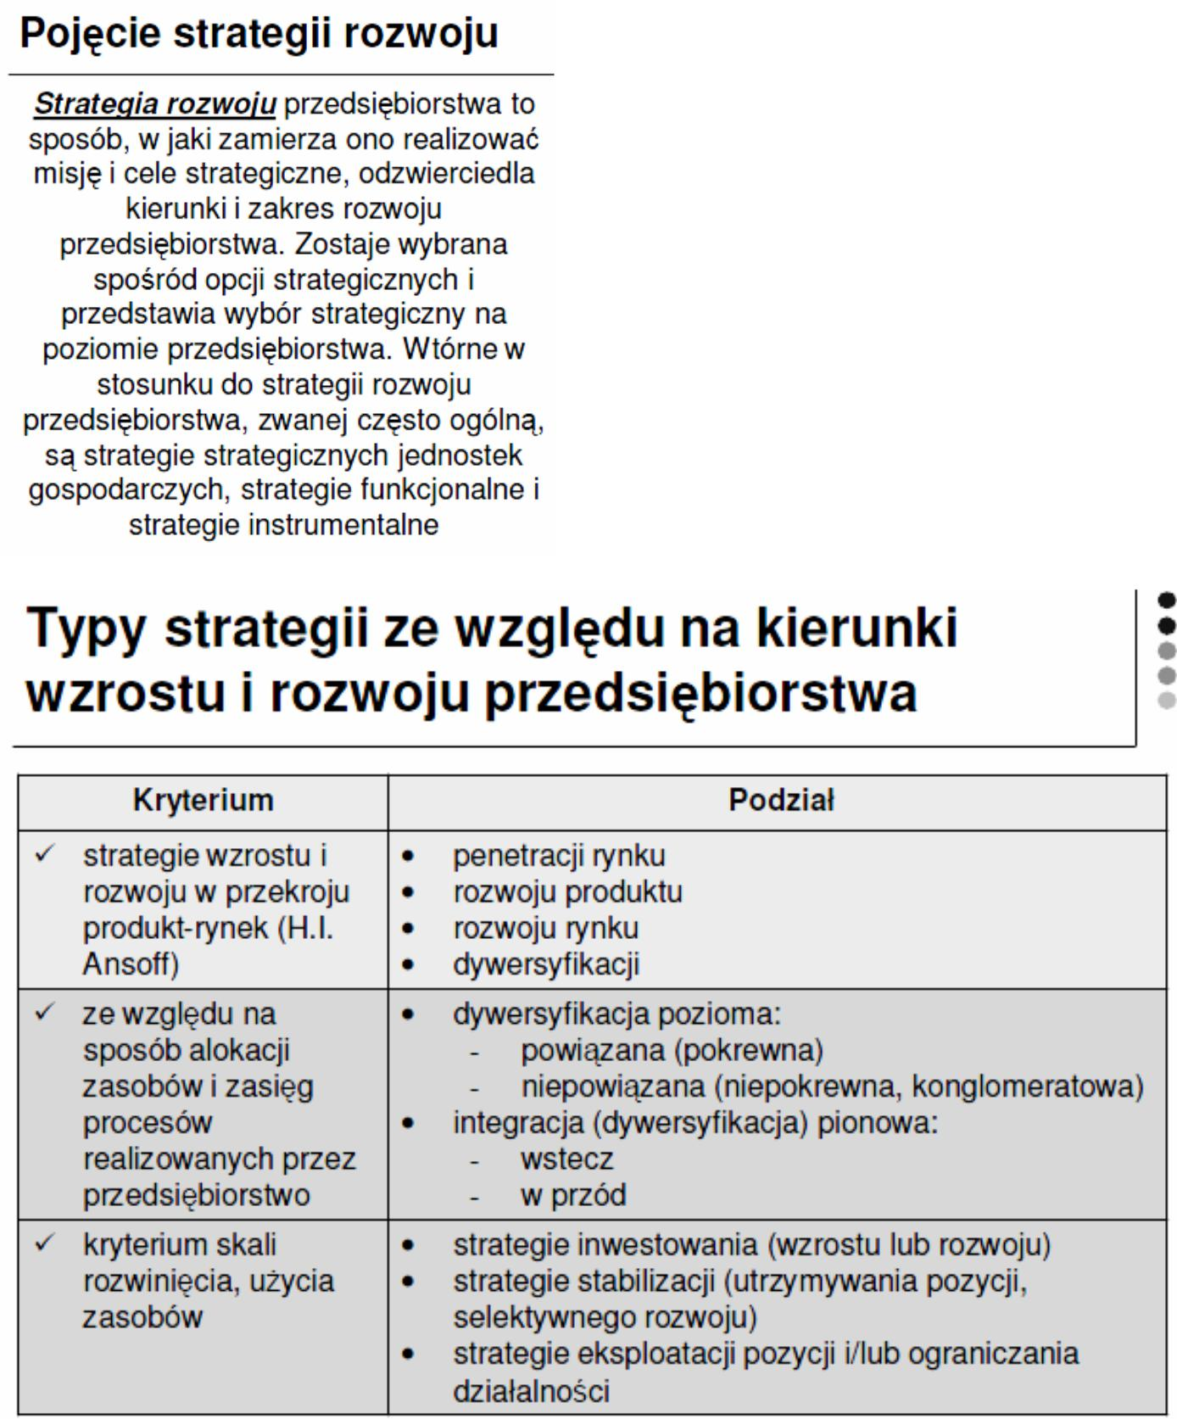

**Strategie wzrostu:**

Ekspansja w obrębie łańcucha wartości

Podstawowe decyzje w zakresie konkurowania ma nastąpić konkurowanie

Sposób uzyskiwania

Obszar, na który

**Strategie konkurowania klasyczne i nowoczesne**

**Strategie konkurowania (błękitny i czerwony ocean)**

**Strategia czerwonego oceanu –** konkurowanie w istniejącej przestrzeni, zwalczanie konkurentów, wykorzystanie istniejącego popytu,

Strategie naśladownictwa: klonowanie, imitacja, usprawniania

**07.06.2016**

**IMPLEMENTACJA** – co to jest, podstawowe elementy, instrumenty, uwarunkowania skuteczności

**INSTYTUCJONALNA ODPOWIEDZIALNOŚĆ ZA WDRAZANIE STRATEGII, OPERACJONALIZACJĘ NA DZIALANIA TAKTYCZNE I OPERACYJNE.**

Problemy:

* Kompatybilność wobec ogólnej strategii rozwoju przedsiębiorstwa (strategii funkcjonalnych i instrumentalnych)
* Rodzaje strategii w zakresie funkcji podstawowej zasobów ludzkich, organizacji i zarządzania, finansów i marketingowej.

CZY IMPREMENTACJA JAKO AKCJA? STRATEGIA MOŻE BYĆ TRAKTOWANA JAKO HIPOTEZA, A WÓWCZAS JEST tylko przybliżeniem i uproszczeniem, które trzeba przekształcić w zbiór ostatecznych wyborów i następnie konkretnych przedsięwzięć . (powstaje pyt. Na ile dokonane wybory strategiczne ograniczają elastycznośc i dostosowanie się do warunków otoczenia?)

**Implementacja**

**Dwa sposoby zachowania:**

* **Inercja –** trwanie przy raz dokonanych wyborach ze względu na dedykowane aktywa i relacje
* **Wykluczenie** – czyli koszt utraconych możliwości

**Im większy jest koszt pozyskania zasobów i ich utrzymania, wykształcenie umiejętności, tym większe inercyjne trwanie przy podjętych wyborach.**

**DYSCYPLINA WDRAŻANIA STRATEGII**

1. Analiza i prognoza, scenariusze (dyskusja w gronie specjalistów z różnych dziedzin)
2. Określanie celów i priorytetów
3. Wyznaczanie granic przedsiębiorstwa
4. Budowanie sytemu strategii i modelu biznesu przedsiębiorstwa
5. Nadawanie sensu strategii w kontekście zmian w otoczeniu - implementacja

* Uczestnicy: kadra kierownica, konsultanci, specjaliści obserwujący trendy, branże, zmiany w otoczeniu
* Dostęp do szerokiej bazy informacji i możliwość uzupełnienia wiedzy, poszerzenia rozważanych alternatyw implementacyjnych.
* Emocjonalne zaangażowanie uczestników organizacji w procesie

**Zrozumieć dynamiczne otoczenie**

* Ułatwienie – inkrementalny charakter zmian w otoczeniu, historyczne uwarunkowania, względna stabilność uczestników otoczenia i stałość niektórych reguł ekonomicznych – zastosowanie:
  + **Zasady zawiasa**
  + **Zasada kotwicy**
* Pytania Welcha
  + W jakim kierunku zmienia się świat?
  + Jakie działania podejmują konkurencji aby zmienić układ sił?
  + Jakie działania podjęło przedsiębiorstwo?
  + Jakie mogą podjąć w kolejnych latach konkurenci a jakie przedsiębiorstwo?

DEFINOWANIE GRANIC PRZEDSIĘBIORSTWA:

* Geografia
* Produkty itd.

**Cele i priorytety:**

1. **Podejście normatywne**

Freeman – społeczną odpowiedzialnością przedsiębiorstwa jest maksymalizacja zysku w zgodzie z prawem i w warunkach konkurencji) założenia efektywnego rynku, sprzeczność optymalizacji

1. **Podejście systemowe**
2. **Podejście behawioralne**- grupa podmiotów, które mają swoje zainteresowanie dotyczące działaniem przedsiębiorstwa w przyszłości (teoria interesariuszy)

**Cel –** jednoznaczny, osadzony w czasie, ambitny ale wykonalny, suwerenna decyzja lidera (zgodność z oczekiwaniami właścicieli)

Skutkiem celu jest tożsamość biznesu. Model biznesu to przedmiot działania, źródło przewagi konkurencyjnej, transakcje i dystrybucja, zasoby i łańcuch wartości. Ciągle przedsiębiorstwo musi być w ruchu,.

Cechy rozwoju zrównoważonego i CSR – nie można o tym zapomnieć przy implementacji!!!

**Model społeczny przedsiębiorstwa:**

Klienci, pracownicy, inwestorzy, lokalna społeczność, dostawcy, odbiorcy

**Kluczowe ZADANIA IMPLEMETACJI STRATEGII**

|  |  |  |  |
| --- | --- | --- | --- |
| 1. Operacjonalizacji celów, pozyskanie i alokacja zasobów |  | 2. Budowa organizacja zdolnej do realizacji i modyfikacji strategii | 3. Kształtowanie budżetów wprowadzających strategię |
| Budowanie wpierającego systemu zarządzania |  | Agenda wdrażającego:   * Co zrobić wcześniej a co później * Co wymaga osobistej/większej uwagi * Co można oddać innym | Zapewnienie zasobów/środków na realizację działań. Zrównoważenie budżetu (nie trzeba kupować zasobów, możemy je dostać) |
| Może się odbywać na zasadzie od góry do dołu (przekazania obowiązku wypełnienia jakiegoś działania) albo od dołu do góry (zarządzanie przez cel i wtedy pracownicy identyfikują się z celami organizacji) |  | Kształtowanie **systemu motywacji** ściśle powiązanych z celami strategicznymi. Wykonywanie strategicznego przywództwa | Kultura przedsiębiorstwa musi być dostosowana do strategii |

|  |  |
| --- | --- |
| **Formułowanie strategii** | **Implementacja strategii** |
| Polega na kreowaniu i wykorzystaniu przedsiębiorczości | Polega na administrowaniu – zarzadzaniu zasobami/ projektami |
| Rozłożenie sił między działania | Zarzadzanie siłami podczas działania, zapewniei harmonizacji zasobów!!! |
| Koncentracja na efektywności | Koncentracja na skuteczności |
| Formułowanie strategii – głównie proces intelektualny | Implementacjia strategii – proces operacyjny! |
| Wymaga umiejętności analitycznych | Wymaga umiejętności przywódczych |
| Wymaga koordynacji między osobami projektującymi strategie – niewiele osób | Kordynacja miedzy wieloma osobami/zespołami, które wdrazaja strategie |
|  |  |

Rodzaje rozwiązań w przedsiębiorstwach:

* Niesformalizowane w przekształcenie strategii bezpośrednio w plany operacyjne (brak formalizacji = proces może być żywiołowy)
* Niesformalizowane przekształcenie strategii bezpośrednio w plany operacyjne przy udziale zarządzania projektami
* Wieloletnie plany strategiczne rozbijane na plany na kolejne lata
* Wieloletnie plany strategiczne rozbijane na plany kolejnych lat a równolegle **na projekty**
* **Strategia przekształcana w zadania realizacyjne –** za pośrednictwem SKW wspomagana zarządzaniem projektami

Angażowanie pracowników w realizację strategii:

* Strategia nieznana pracownikom – są włączani w jej realizację w ramach zarządzania bieżącego
* Strategia **komunikowana** pracownikom – włączani w jej realizację w ramach zarządza bieżącego
* Strategia **współtworzona** przez pracowników, włączanie w świadomą realizację
* Strategia **komunikowana** – pracownicy włączeni w realizację zadań strategicznych
* Strategia **współtworzona** – pracownicy włączeni do wykonywania zadań strategicznych

Formy kontroli w fazie realizacji strategii (nie w trakcie):

* **Brak usystematyzowanej kontroli**(akcyjność kontroli)
* **Controlling operacyjny** – nadzorujący zadania bieżące wynikające ze strategii bez regularnego odwoływania się do strategii
* **Controlling operacyjne** – nadzorujące zadania bieżące wynikające ze strategii systematyczne odnoszone do celów strategicznych
* **Controlling strategiczny** – bezpośrednio nadzorujące realizację celów strategicznych
* Brak kontroli realizacji strategii

**Podstawowe obszary skuteczności implementacji:**

* Hierarchia celów – priorytety
* Pozyskiwanie zasobów
* Zapewnienie systemu motywacyjnego
* Zapewnienie sytemu informacyjnego
* Zapewnienie systemu organizacyjnego

**Planowanie zasobów do realizacji zadań strategicznych/skutek analiz i prognoz:**

* **Zasoby przedsiębiorstwa** (**własne, wypożyczane,** pod kontrolą przedsiębiorstwa w realizacji zadań na podstawie różnych umów kontraktowych)
* Budowanie potencjału przedsiębiorstwa poprzez **redundancję zasobów** (umowy z podmiotami otoczenia – powiązania w sieciach z dostawcami i klientami, elastyczność organizacyjna/zasobowa)
* **Wirtualizacja** przedsiębiorstwa, jego wyodrębnionych funkcji
* **Inwestowanie,** w sytuacji optymistycznych wskazań z analiz i prognozy zmian w otoczeniu, **redukcja inwestycji** i wykorzystanie zasobów obcych w sytuacji zagrożenia perspektyw rozwojowych

**Taktyki wdrożenia strategii ze względu na udział czynnika ludzkiego:**

* **TECHNIKA INTERWENCJI**: menedżer (kierownik przedsiębiorstwa) główna rola, odpowiedzialny **za kreowanie wśród kluczowych pracowników świadomości wprowadzenia strategii** i związanych z nią zmian.
* **TECHNIKA PARTYCYPACJI**: menedżer wykorzystuje wcześniej wygenerowane opcje strategiczne delegującrównocześnie w dół drabiny hierarchicznej uprawnienia do ich rozwijania – sens partycypacji aktywne uczestnictwo.
* **TECHNIKA PERSWAZJI**: menedżer deleguje uprawnienia do rozwijania idei zawartych w realizacji nowejstrategii do zewnętrznych konsultantów postrzeganych jako opiniotwórczych.
* **TECHNIKA EDYKTÓW**: menedżer przedstawia plan działania i dyrektywy opisujące oczekiwane zachowania ipostawy niezbędne do realizacji strategii. **Do realizacji wytycznych używa się dekretów, ale także memoranda, oficjalne wystąpienia i instrukcje.** Komunikacja tylko przez obwieszczenie, ceremoniały itd.

Z **punktu widzenia uczestników przedsiębiorstwa można wyróżnić 4 stany gotowości do zmian:**

* Gotowi do drogi – zasady 3 „i”
* Błoga nieświadomość (niepożyteczne osoby, ale w jakimś sensie są oni organizacji potrzebni, najlepiej nic nie wiedzieć, jakoś to będzie)
* Zmartwieni zwolennicy
* Zamknięte umysły (są do pozyskania dla firmy, ale nikt do nich jeszcze nie dotarł, często są bardzo cenni)

P.Drucker „*Nie można zarządzać ludźmi. Zadanie polega na przewodzeniu, a w rezultacie na efektywnym wykorzystaniu talentu i wiedzy każdego pracownika.”*

Zabezpieczenie informacyjne procesu implementacji:

**SYSTEM INFORMACYJNY ZARZĄDZANIA**

* Informacyjna – przekazywanie treści o procesach
* Koordynacyjna – za pomocą treści koordynuje działania
* Motywacyjna – oddziaływanie na ludzi ich zachowania i sposób realizacji celów
* Kontrolna – na ile osiągamy to co zmierzaliśmy

**Zastosowanie Systemu Informacyjnego:**

* Dynamiczne wdrażanie podjętych decyzji strategicznych - poprzez wskazania i przedstawienie informacji o zachodzących w międzyczasie zmianach w otoczeniu i ich skutkach dla projektowanych rozstrzygnięć
* Synchronizacja działań różnych komórek przedsiębiorstwa we wdrażaniu o Informowanie o postępach w pracach wdrożeniowych
* Kontrolowanie poprawności merytorycznej, narzędziowej i metodycznej implementacji

**Konieczne wsparcie techniką komputerową.**

**System informacyjny a system informacji**

**Instrumenty implementacji:**

* **System Informacyjny Zarządzania Strategicznego – powszechnie znany jako System Wczesnego Rozpoznania lub System Wczesnego Ostrzegania (SWO) -** Proces informacyjny dotyczy zmian otoczenia oraz wnętrza przedsiębiorstwa bez formalnie narzuconych ograniczeń. Organizacje procesów gromadzenia danych i informacji określają dwa zakresy:
  + Podstawowy dotyczący otoczenia i wnętrza przedsiębiorstwa (indykatory otoczenia i wnętrza)
  + Uzupełniający wynikający z potrzeb nieskrępowanego śledzenia zarówno otoczenia jak i przed
* **Strategiczna karta wyników**

**Indykatory dot. otoczenia – zewnętrzne**

* **Warunkiem określenia** jest wszechstronna analiza otoczenie - dzięki temu możemy określić zjawiska, zdarzeń i procesu dla przyszłego rozwoju przedsiębiorstwach

**Kontrola strategiczna, czym jest, cechy, funkcje i indykatory ( technologiczny techniczy, organizacyjny, informacyjne), diagram isshikawy – ze skryptu!!!!**

**strategiczna karta wyników –** co to jest, jakie elementy składowe (finanse, klienci, procesy, rozwój) 4 perspektywy SKW, narysować, SKW elemnty składowe Strategiczna Karta Ryzyka, korzyści z jej wdrożenia

**Kokpity zarządcze**